MEMORIU DE PREZENTARE
CUPRINS
I. DENUMIREA PROIECTULUI 7
II. TITULAR 7
III. DESCRIEREA CARACTERISTICILOR FIZICE ALE ÎNTREGULUI PROIECT 7
III.1. (a) REZUMAT AL PROIECTULUI 7
III.2. (b) JUSTIFICAREA NECESITĂŢII PROIECTULUI 8
III.3. (c) VALOAREA INVESTIȚIEI 9
III.4. (d) PERIOADA DE IMPLEMENTARE PROPUSĂ 9
III.5. (e) PLANŞE REPREZENTÂND LIMITELE AMPLASAMENTULUI PROIECTULUI 9
III.6. (f) DESCRIEREA PROIECTULUI 25
IV. DESCRIEREA LUCRĂRILOR DE DEMOLARE NECESARE 30
IV.1. PLANUL DE EXECUŢIE A LUCRĂRILOR DE DEMOLARE, DE REFACERE ŞI FOLOSIRE ULTERIOARĂ A TERENULUI 31
IV.2. LUCRĂRILE PENTRU REFACEREA AMPLASAMENTULUI 31
IV.3. CĂI NOI DE ACCES SAU SCHIMBĂRI ALE CELOR EXISTENTE 31
IV.4. METODE FOLOSITE ÎN DEMOLARE 31
IV.5. DETALII PRIVIND ALTERNATIVELE LUATE ÎN CONSIDERARE 31
IV.6. ALTE ACTIVITĂŢI CARE POT APĂREA CA URMARE A PROIECTULUI 31

iv.7.MATERIILE PRIME, ENERGIA ŞI COMBUSTIBILII UTILIZAŢI................................................33
IV.8.RACORDAREA LA REŢELELE UTILITARE EXISTENTE ÎN ZONĂ…………………………….33
IV.9.RESURSELE NATURALE FOLOSITE ÎN CONSTRUCŢIE ŞI FUNCŢIONARE……………….33

iv.10 PLANUL DE EXECUŢIE..........................................................................................................33

iv.11 RELAŢIA CU ALTE PROIECTE EXISTENTE SAU PLANIFICATE.........................................33

iv.12 DETALII PRIVIND ALTERNATIVELE LUATE ÎN CONSIDERARE.........................................33

iv.13 ALTE AUTORIZAŢII CERUTE PENTRU PROIECT................................................................34
V. DESCRIEREA AMPLASĂRII PROIECTULUI 34
V.2. LOCALIZAREA AMPLASAMENTULUI ÎN RAPORT CU PATRIMONIUL CULTURAL 34
V.3. HĂRŢI, FOTOGRAFII ALE AMPLASAMENTULUI 34
V.4. COORDONATELE GEOGRAFICE ALE AMPLASAMENTULUI PROIECTULUI 34
V.5. DETALII PRIVIND ORICE VARIANTĂ DE AMPLASAMENT CARE A FOST LUATĂ ÎN CONSIDERARE 35
VI. EFECTELE PROIECTULUI ASUPRA MEDIULUI 35
VI.1. (A) SURSE DE POLUANŢI ŞI INSTALAŢII PENTRU REŢINEREA, EVACUAREA ŞI DISPERSIA POLUANŢILOR ÎN MEDIU 36
VI.2. (B) UTILIZAREA RESURSELOR NATURALE, ÎN SPECIAL A SOLULUI, A TERENURILOR, A APEI ŞI A BIODIVERSITĂŢII 39
VII. DESCRIEREA ASPECTELOR DE MEDIU SUSCEPTIBILE A FI AFECTATE ÎN MOD SEMNIFICATIV DE PROIECT 39
VII.1. IMPACTUL ASUPRA POPULAŢIEI, SĂNĂTĂŢII UMANE 39
VII.2. IMPACTUL ASUPRA BIODIVERSITĂȚII 40
VII.3. IMPACTUL ASUPRA CONSERVĂRII HABITATELOR NATURALE 40
VII.4. IMPACTUL ASUPRA FAUNEI ȘI FLOREI SĂLBATICE 40
VII.5. IMPACTUL ASUPRA TERENURILOR 40
VII.6. IMPACTUL ASUPRA SOLULUI 40
VII.7. IMPACTUL ASUPRA FOLOSINŢELOR ȘI BUNURILOR MATERIALE 40
VII.8. IMPACTUL ASUPRA CALITĂŢII ŞI REGIMULUI CANTITATIV AL APEI 40
VII.9. IMPACTUL ASUPRA CALITAȚII AERULUI ȘI CLIMEI 40
VII.10. IMPACTUL ASUPRA ZGOMOTELOR ȘI VIBRAȚIILOR 40
VII.11. IMPACTUL ASUPRA IMPACTUL PEISAJULUI ȘI MEDIULUI VIZUAL 41
VII.12. IMPACTUL ASUPRA PATRIMONIULUI ISTORIC SI CULTURAL 41
VII.13. NATURA IMPACTULUI 41
VIII. PREVEDERI PENTRU MONITORIZAREA MEDIULUI 42
IX. LEGĂTURA CU ALTE ACTE NORMATIVE 42
IX.1. (A) JUSTIFICAREA ÎNCADRĂRII PROIECTULUI 65
IX.2. (B) PLANUL/PROGRAMUL/STRATEGIA/DOCUMENTUL DE PROGRAMARE/PLANIFICARE 67
X. LUCRĂRI NECESARE ORGANIZĂRII DE ŞANTIER 67
X.1. DESCRIEREA LUCRĂRILOR NECESARE ORGANIZĂRII DE ŞANTIER 67
X.2. LOCALIZAREA ORGANIZĂRII DE ŞANTIER 67
X.3. DESCRIEREA IMPACTULUI ASUPRA MEDIULUI A LUCRĂRILOR ORGANIZĂRII DE ŞANTIER 68
X.4. SURSE DE POLUANŢI ŞI INSTALAŢII PENTRU REŢINEREA, EVACUAREA ŞI DISPERSIA POLUANŢILOR ÎN MEDIU ÎN TIMPUL ORGANIZĂRII DE ŞANTIER 68
X.5. DOTĂRI ŞI MĂSURI PREVĂZUTE PENTRU CONTROLUL EMISIILOR DE POLUANŢI ÎN MEDIU 68
XI. LUCRĂRILE DE REFACEREA AMPLASAMENTULUI 69
XI.1. LUCRĂRILE PROPUSE PENTRU REFACEREA AMPLASAMENTULUI LA FINALIZAREA INVESTIŢIEI 69
XI.2. PREVENIREA ŞI MODUL DE RĂSPUNS PENTRU CAZURI DE POLUĂRI ACCIDENTALE 69
XI.3. ASPECTE REFERITOARE LA ÎNCHIDEREA/DEZAFECTAREA/DEMOLAREA INSTALAŢIEI 69
XI.4. MODALITĂŢI DE REFACERE A STĂRII INIŢIALE/REABILITARE ÎN VEDEREA UTILIZĂRII ULTERIOARE A TERENULUI 69
XII. ANEXE – PIESE DESENATE 69
XII.1. PLANUL DE ÎNCADRARE ÎN ZONĂ A OBIECTIVULUI ŞI PLANUL DE SITUAŢIE 69
XII.2. SCHEMELE-FLUX PENTRU PROCESUL TEHNOLOGIC ŞI FAZELE ACTIVITĂŢII, CU INSTALAŢIILE DE DEPOLUARE 81
XII.3. SCHEMA-FLUX A GESTIONĂRII DEŞEURILOR 81
XII.4. ALTE PIESE DESENATE, STABILITE DE AUTORITATEA PUBLICĂ PENTRU PROTECŢIA MEDIULUI 81
XIII. PENTRU PROIECTELE CARE INTRA SUB INCIDENTA PREVEDERILOR ART.28 DIN ORDONANTA DE URGENTA A GUVERNULUI NR.57/2007 PRIVIND REGIMUL ARIILOR NATURALE PROTEJATE , CONSERVAREA HABITATELOR NATURALE , A FLOREI SI FAUNEI SALBATICE, APROBATA CU MODIFICARI SI COMPLETARI PRIN LEGEA 49/2011, CU MODIFICARILE SI COMPLETARILE ULTERIOARE ......................................................................... 81
XIII.a) DESCRIEREA SUCCINTA A PROIECTULUI SI DISTANTA FATA DE ARIA NATURALA PROTEJATA DE INTERES COMUNITAR PRECUM SI COORDONATELE GEOGRAFICE (STEREO 70) ALE AMPLASAMENTULUI PROIECTULUI;..................................................................................81
b) NUMELE SI CODUL ARIEI NATURALE PROTEJATE DE INTERES COMUNITAR;.....................82
c) PREZENTA SI EFECTIVELE /SUPRAFETELE ACOPERITE DE SPECII SI HABITATEDE INTERES COMUNITAR IN ZONA PROIECTULUI;..............................................................................82
d) SE VA PRECIZA DACA PROIECTUL PROPUS NU ARE LEGATURA DIRECTA CU SAU NU ESTE NECESAR PENTRU MANAGEMENTUL CONSERVARII ARIEI NATURALE PROTEJATE DE INTERES COMUNITAR;......................................................................................................................82
e) SE VA ESTIMA IMPACTUL POTENTIAL AL PROIECTULUI ASUPRA SPECIILOR SI HABITATELOR DIN ARIA NATURALA PROTEJATA DE INTERES COMUNITAR;...........................82
f) ALTE INFORMATII PREVAZUTE IN LEGISLATIA IN VIGOARE.....................................................82
XIV. PENTRU PROIECTELE CARE SE REALIZEAZA PE APE SAU AU LEGATURA CU EPLE, MEMORIUL VA FI COMPLETAT CU URMATOARELE INFORMATII, PRELUATE DIN PLANURILE DE MANAGEMENT BAZINALE, ACTUALIZATE:................................................................................82
XIV.1. LOCALIZAREA PORIECTULUI;................................................................................................82
XIV.2. INDICAREA STARII ECOLOGICE /POTENTIALULUI ECOLOGIC SI STAREA CHIMICA A CORPULUI A CORPULUI DE APA DE SUPRAFATA ; PENTRU CORPUL DE APA SUBTERAN SE VOR INDICA STAREA CANTITATIVA SI STAREA CHIMICA A CORPULUI DE APA........................83
XIV.3. INDICAREA OBIECTIVULUI /OBIECTIVELOR DE MEDIU PENTRU FIECARE CORP DE APA IDENTIFICAT , CU PRECIZAREA EXCEPTIILOR APLICATE SI A TERMENELOR AFERENTE , DUPA CAZ............................................................................................................................................83
XV. CRITERIILE PREVAZUTE IN ANEXA NR.3 LA LEGEA NR..... PRIVIND EVALUAREA IMPACTULUI ANUMITOR PROIECTE PUBLICE SI PRIVATE ASUPRA MEDIULUI SA IAU IN CONSIDERARE, DACA ESTE CAZUL , IN MOMENTUL COMPILARII INFORMATIILOR IN CONFORMITATE CU PUNCTELE III-XIV............................................................................................83

I DENUMIREA PROIECTULUI

Extindere retea canalizare in satele apartinatoare Orasului Jibou: Cuceu, Rona, Husia si Var, judetul Salaj.

II TITULAR

Orasul Jibou , judetul Salaj
- Numele: ORASUL JIBOU, JUDETUL SALAJ
- Adresa postala: Jibou, Str. P-ta 1 Deccembie 1918, nr.16, Jud.Salaj
III DESCRIEREA CARACTERISTICILOR FIZICE ALE INTREGULUI PROIECT
III.1 REZUMAT AL PROIECTULUI
Orasul Jibou este situat în partea nord-vestica a judeţului Sălaj, la aproximativ 30Km de Municipiul Zalău. Legatura cu Municipiul Zalău, resedinţa de judeţ, se realizează prin intermediului drumurilor european E81 şi judetean DJ108A. Comunicarea cu localitatile învecinate se face prin intermediul drumurilor comunale şi judeţene. Orasul are in componenta satele: Cuceu, Rona, Husia si Var. Investitia se va realiza in localitatile apartinatoare Orasului Jibou (Cuceu, Rona, Husia si Var). Apele menajere colectate prin retelele propuse vor fi preluate de reteaua de canalizare existenta astfel:
- Loc. Cuceu se va racorda in reteaua de pompare care deserveste comuna Mirsid din zona DN1H si care se descarca in Orasul Jibou in reteaua existenta de pe strada Gheorghe Doja si de acolo vor fi transmise spre statia de epurare existanta a localitatii Jibou.
- Loc. Var se va racorda in reteaua existenta de pe strada 22 Decembrie 1989 si de acolo vor fi transmise spre statia de epurare existanta a localitatii Jibou.
- Loc. Husia si Rona se va racorda direct in statia de epurare existanta a localitatii Jibou
Elemente de construcţie:
- Lucrările vor cuprinde toate construcțiile necesare pentru executarea reţelei de canalizare menajera.
Săpăturile necesare se vor executa atât mecanizat cât şi manual funcţie de situaţia concretă din zonă şi se vor executa sprijiniri. În timpul executării lucrărilor se vor lua măsuri pentru securitatea şi stabilitatea construcţiilor din zonă, a instalaţiilor subterane întâlnite, de protecţie a pietonilor şi vehiculelor care circulă în zonă. În zonele cu apă subterană s-au prevăzut epuismente.
- Refacerea zonelor afectate se va face treptat pe măsura înaintării lucrărilor;
- Traseul se va realiza pe domeniul public conform planşelor anexate.
La executarea conductei de canalizare menajera. se vor respecta prevederile din “Normativele Republicane de Protecţie a Muncii” aprobate de Ministerul Muncii, aflat în vigoare.
Pentru evitarea surpării malurilor şanţului, s-au prevăzut sprijiniri cu dulapi metalici.
În locurile cu circulaţie pietonală intensă se vor monta podeţe peste şanţ şi se va asigura semnalizare rutieră cu indicatoare metalice pentru a nu perturba continuitatea circulaţiei în timpul execuţiei lucrărilor.
Înainte de începerea lucrărilor se vor identifica în teren toate conductele şi cablurile existente în zonă şi în acele porţiuni săpătura se va realiza manual.
În cazul în care în timpul execuţiei săpăturilor, constructorul va depista cabluri sau conducte neidentificate de beneficiarii lor la predarea amplasamentului, se va solicita asistenţă tehnică din partea acestora pe toată perioada execuţiei.
Zona aferentă realizării obiectivului se va împrejmui cu parapete metalice.
Pentru evitarea accidentelor, săpăturile se vor semnaliza cu semnale adecvate atât pe timp de zi cât şi pe timp de noapte.

III.2. JUSTIFICAREA NECESITĂŢII PROIECTULUI
Prezenta documentaţie este întocmită conform conţinutului cadru şi metodologiei stipulate în H.G. nr. 907/2016
Documentatia prevede proiectarea reţelei de canalizare apa uzata menajeră în localitatile Cuceu, Var, Rona si Husia.
In momentul de fata localitatile componente ale orasului nu beneficiaza de un sistem de canalizare centralizat.
Apele uzate din gospodăriile ţărăneşti sunt absorbite din latrinele individuale în sol, sau evacuate direct în rigolele de colectare şi scurgere a apelor pluviale spre pârâurile din zonă. Această modalitate de evacuare a apelor uzate conduce la infestarea solului şi a pânzei freatice de mică adâncime din vecinătatea zonei populate, precum şi la degradarea calităţii cursurilor de apă de suprafaţă ce traversează zona în aval.
In cazul conditiilor de mai sus ar putea apărea epidemii de boli infecţioase precum şi zone insalubre, ceea ce ar degrada aspectul localităţilor.
Colectarea şi evacuarea apei uzate menajere direct în apele de suprafaţă care străbat localitatile si se varsa apoi in emisarul din zona, ar contribui la creşterea conţinutului acestuia în poluanţi peste limitele admise şi compromiterea acestuia ca mediu de viaţă pentru fauna acvatică cât şi ca folosinţă de apă pentru localităţile din aval.
Având în vedere implementarea unui sistem centralizat de ape menajere, devesarea apelor menajere de la gospodăriile existente se fac prin fose septice vidanjabile, sau prin latrine uscate.
Zonele rurale din România prezintă o deosebită importanţă din punct de vedere economic, social și din punct de vedere al dimensiunii, diversității, resurselor naturale și umane pe care le deţin.
În conformitate cu definiţia naţională, zona rurală din România acopera in anul 2012 87,1% din teritoriu si 45 % din populaţie. Dezvoltarea economică şi socială durabilă a zonei rurale este indispensabil legată de îmbunătăţirea infrastructurii rurale şi serviciilor de bază existente. Infrastructura şi serviciile de bază neadecvate constituie principalul element care menţine decalajul accentuat dintre zonele rurale şi zonele urbane din România şi care, cu atât mai mult, reprezintă o piedică în calea egalităţii de şanse şi a dezvoltării socio-economice a zonelor rurale. Zonele rurale sunt caracterizate de populaţie în curs de imbătrânire şi puternică tendinţă de emigrare, în special a tinerilor .

III.3. VALOAREA INVESTIȚIEI

Costuri estimate pentru realizarea obiectivului de investitii, cu luarea in considerare a costurilor unor investitii similare, ori a unor standarde de cost pentru investitii similare corelativ cu caracteristicile tehnice si parametrii specifici obiectivului de investitii

Evaluarea costurilor investitiei s-a realizat pe baza unor devize pe categorii de lucrari, de la lucrari similare proiectate si in curs de licitare, lucrari de executie sau in curs de executie. Pentru stabilirea preturilor s-au utilizat preturi obtinute la licitatii de lucrari similare in judetele Bihor si Salaj .

Sursele de preturi folosite sunt conform proiecte similare din judetele Bihor si Salaj, ale caror studii de fezabilitate au fost aprobate si avizate de ISC Bucuresti si a caror proiecte tehnice au fost licitate si adjudecate, incadrarea cistigatorului in valoarea aprobata a PT-ului realizindu-se foarte aproape de cifra de control. S-au folosit indici rezultati din investitii pentru care s-a obtinut avizul ISC Bucuresti.

Devizul general si devizele pe obiect s-au intocmit conform metodologiei din 29 noiembrie 2016 privind elaborarea devizului general pentru obiective de investitii si lucrari de interventii aprobat prin HG 907 din 29 noiembrie 2016.

Scenariul 1 (varianta 1) – Sistem de canalizare vacuumata

Valoarea totala a investitiei este de 25.314.006,49 lei din care C+M 21.995.620,36 lei la care se adauga 19% TVA.

Scenariul 2 (varianta 2) – Sistem de canalizare gravitationala – Varianta aleasa

Valoarea totala a investitiei este de 22.049.814,39 lei din care C+M 19.391.465,59 lei la care se adauga 19% TVA, varianta agreata.

III.4. PERIOADA DE IMPLEMENTARE PROPUSĂ
Estimam ca in ambele variante lucrările prevăzute se vor realiza într-o perioadă de max. 36 luni, din care lucrari de constructii 27 luni..

III.5. PLANŞE REPREZENTÂND LIMITELE AMPLASAMENTULUI PROIECTULUI
(Inclusiv orice suprafață de teren solicitată pentru a fi folosită temporar - planuri de situație și amplasamente);

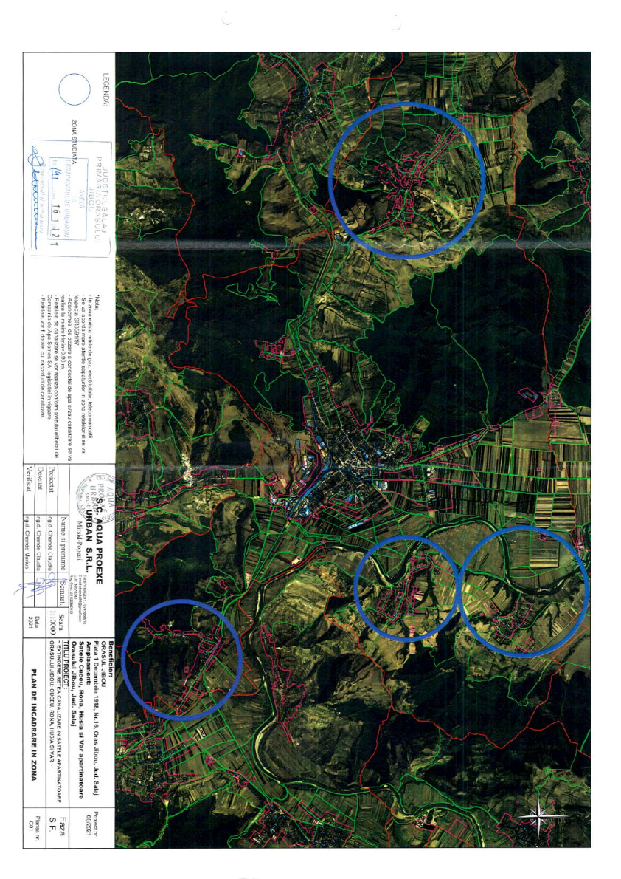

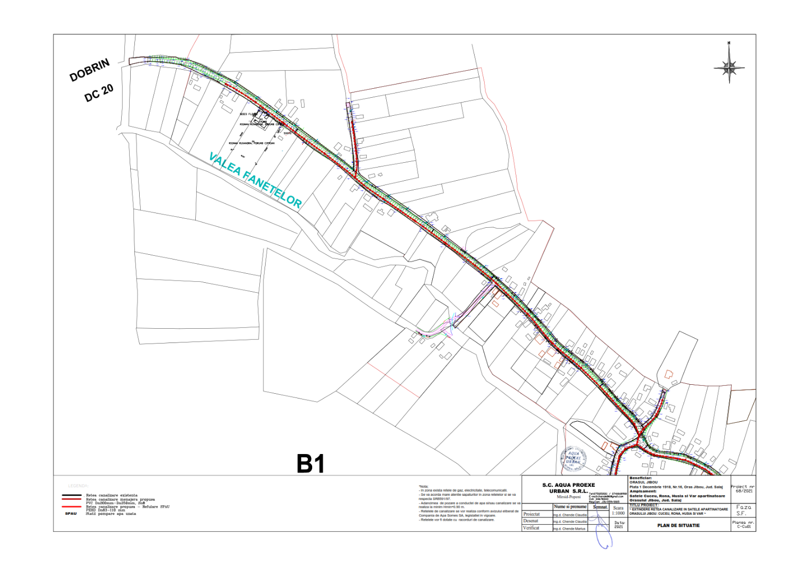

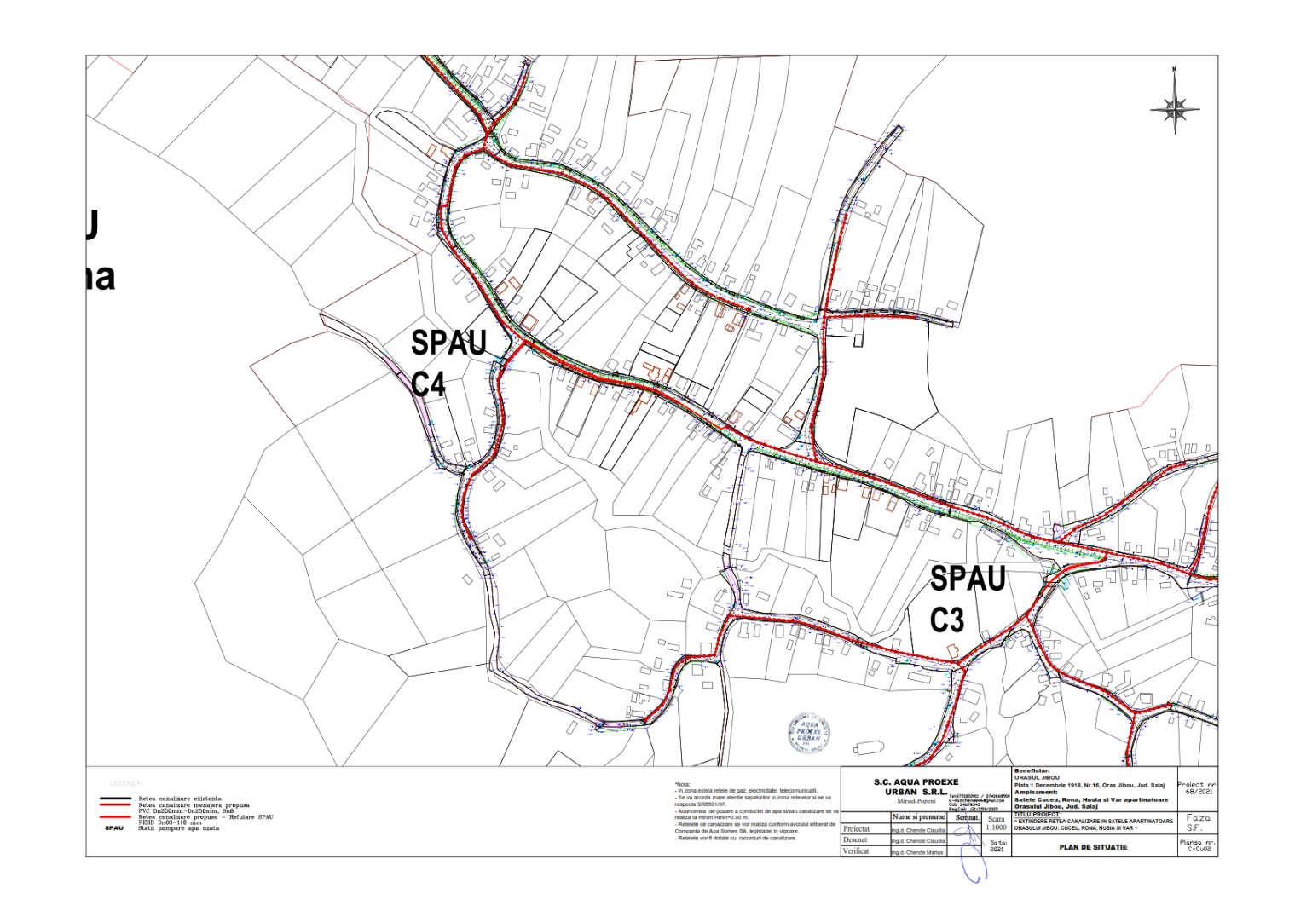

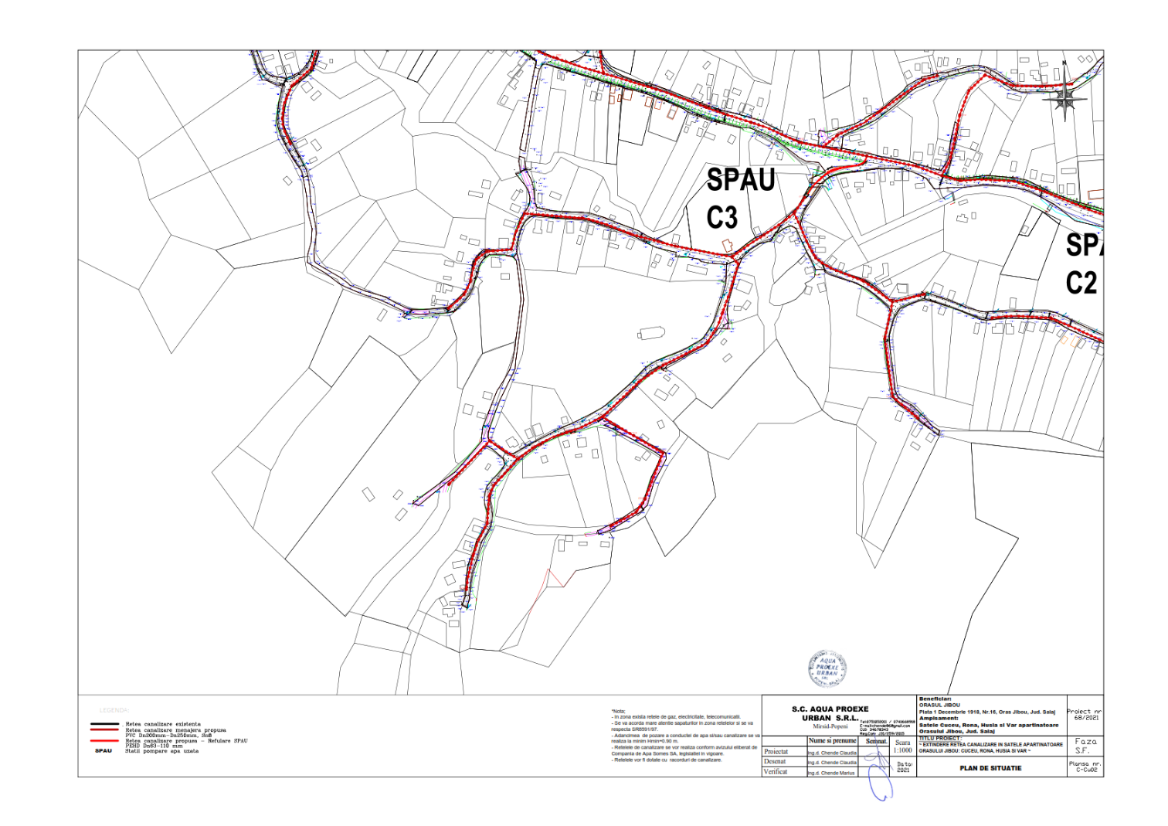

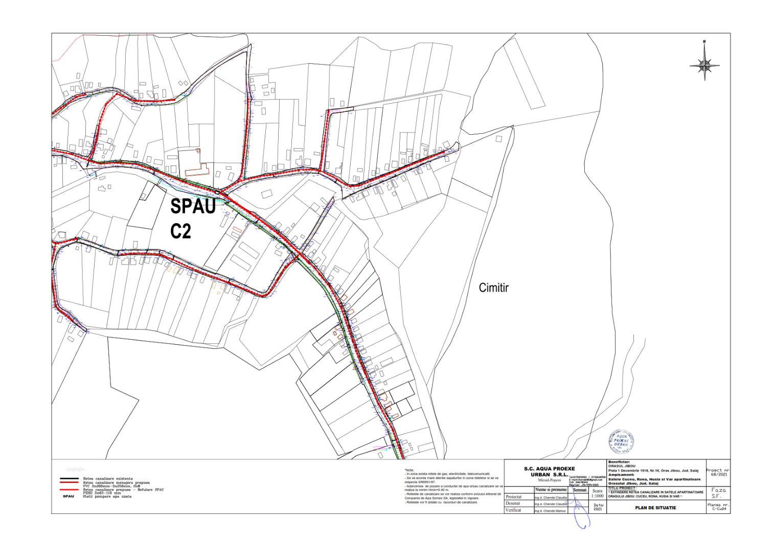

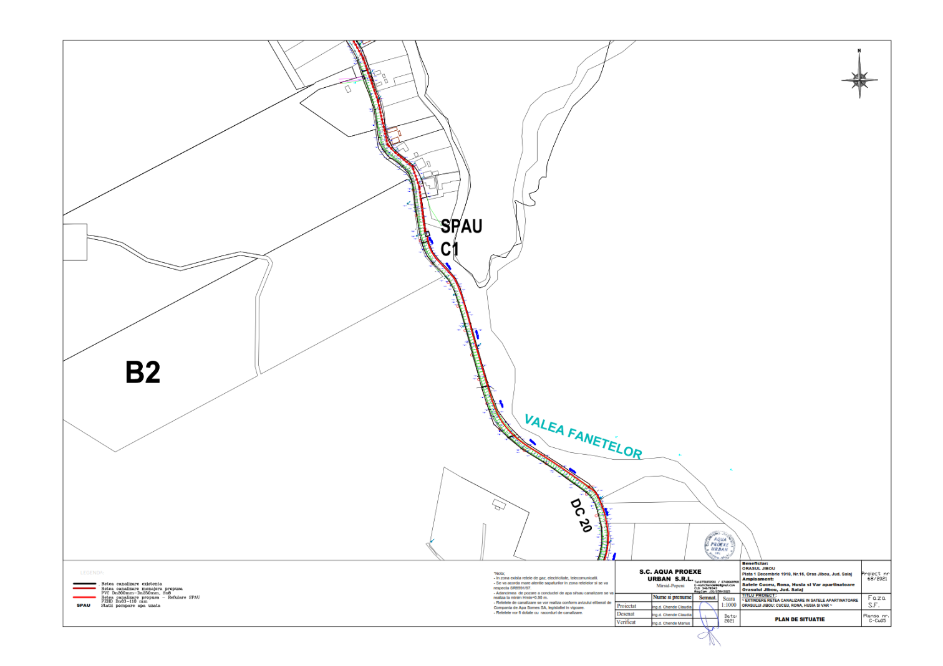

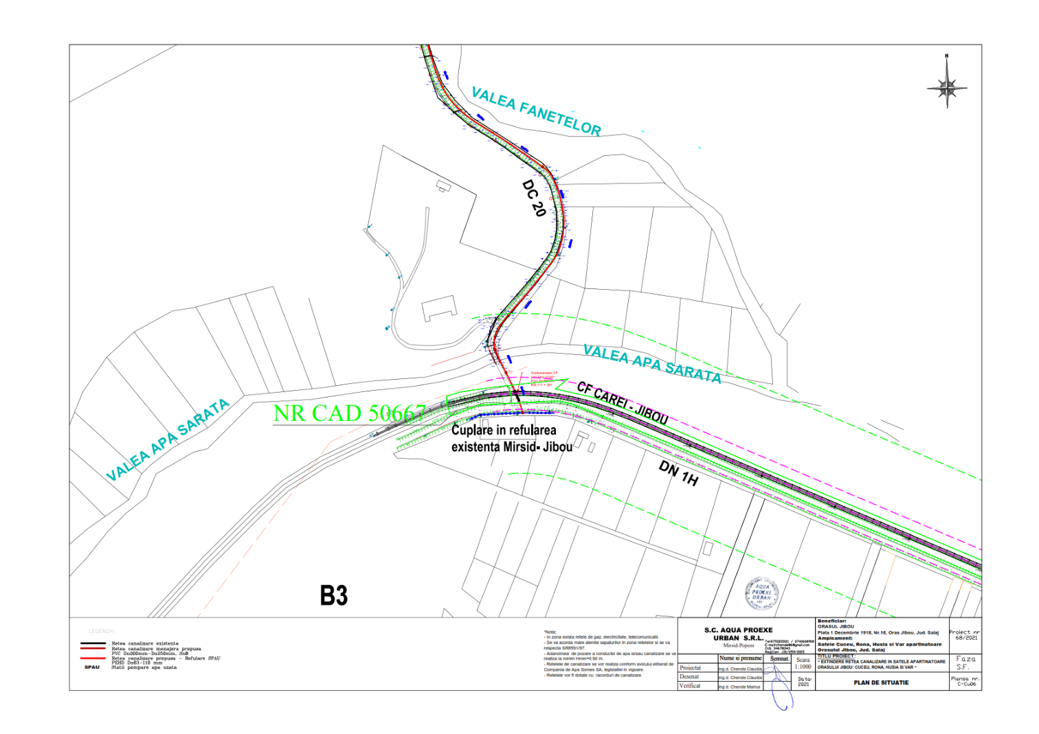

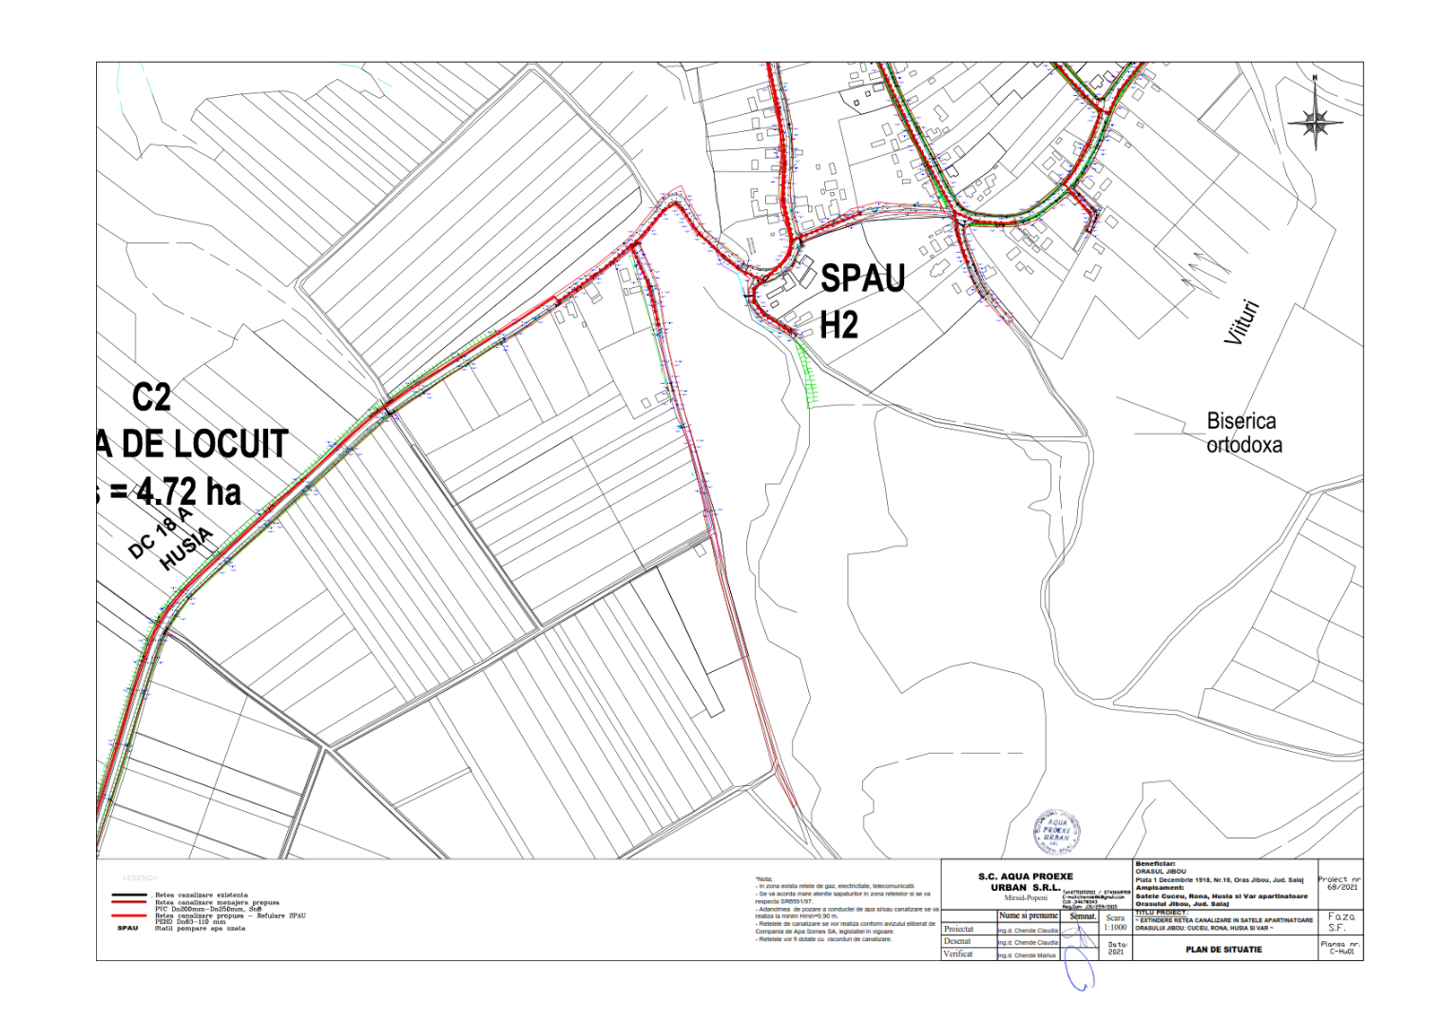
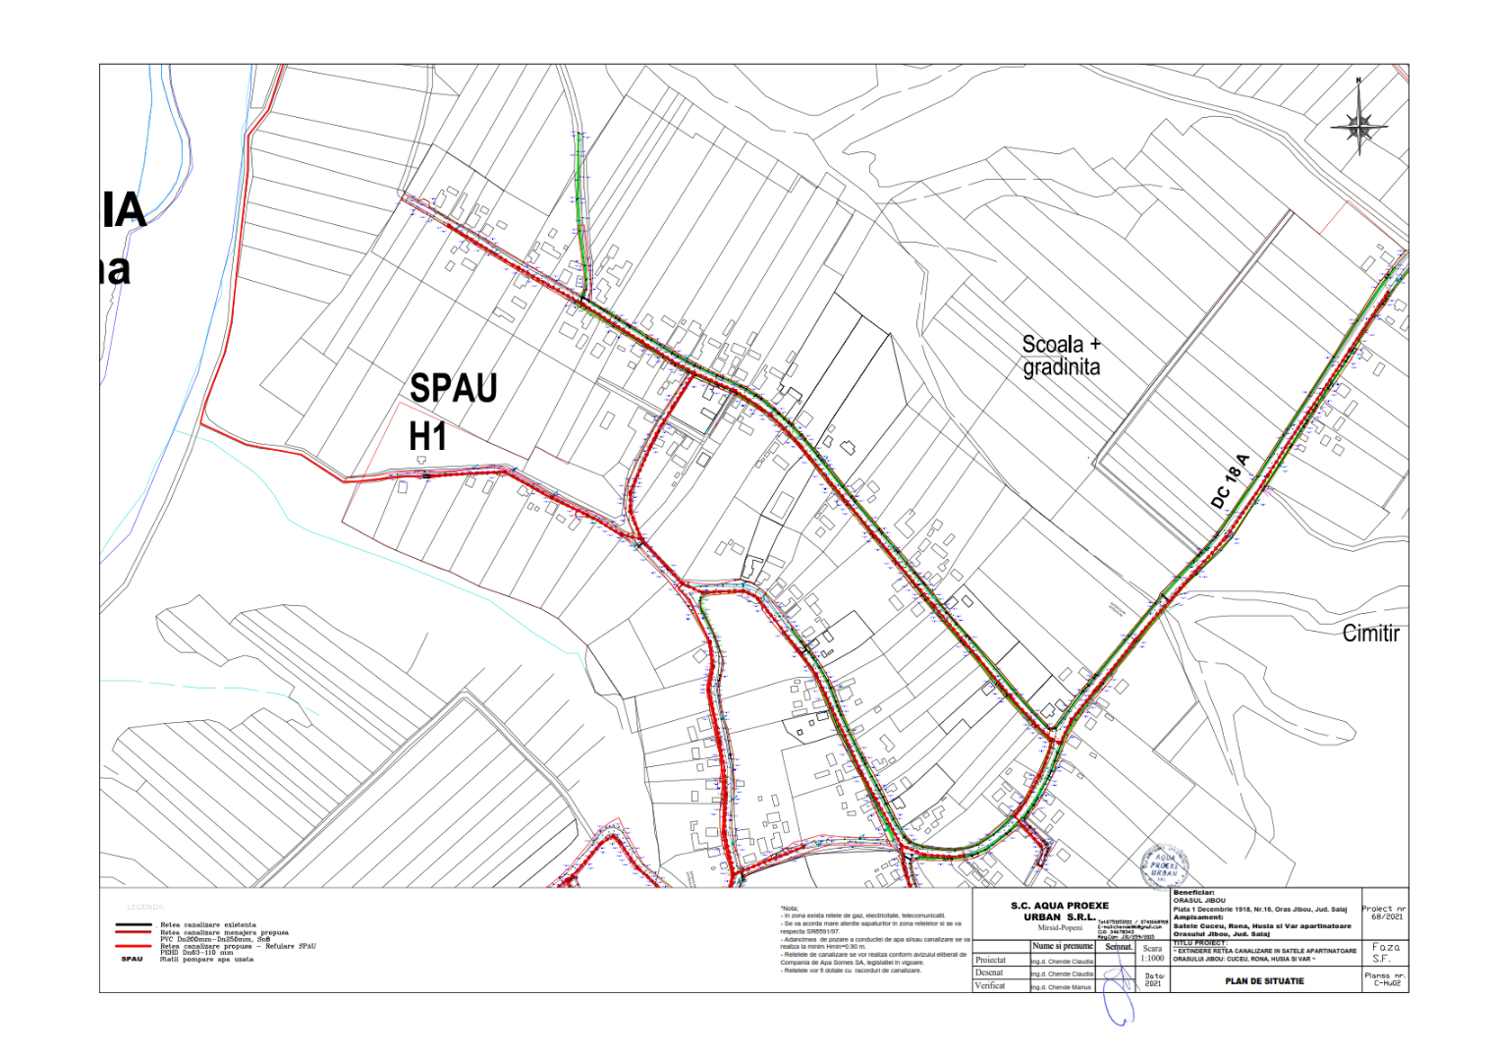
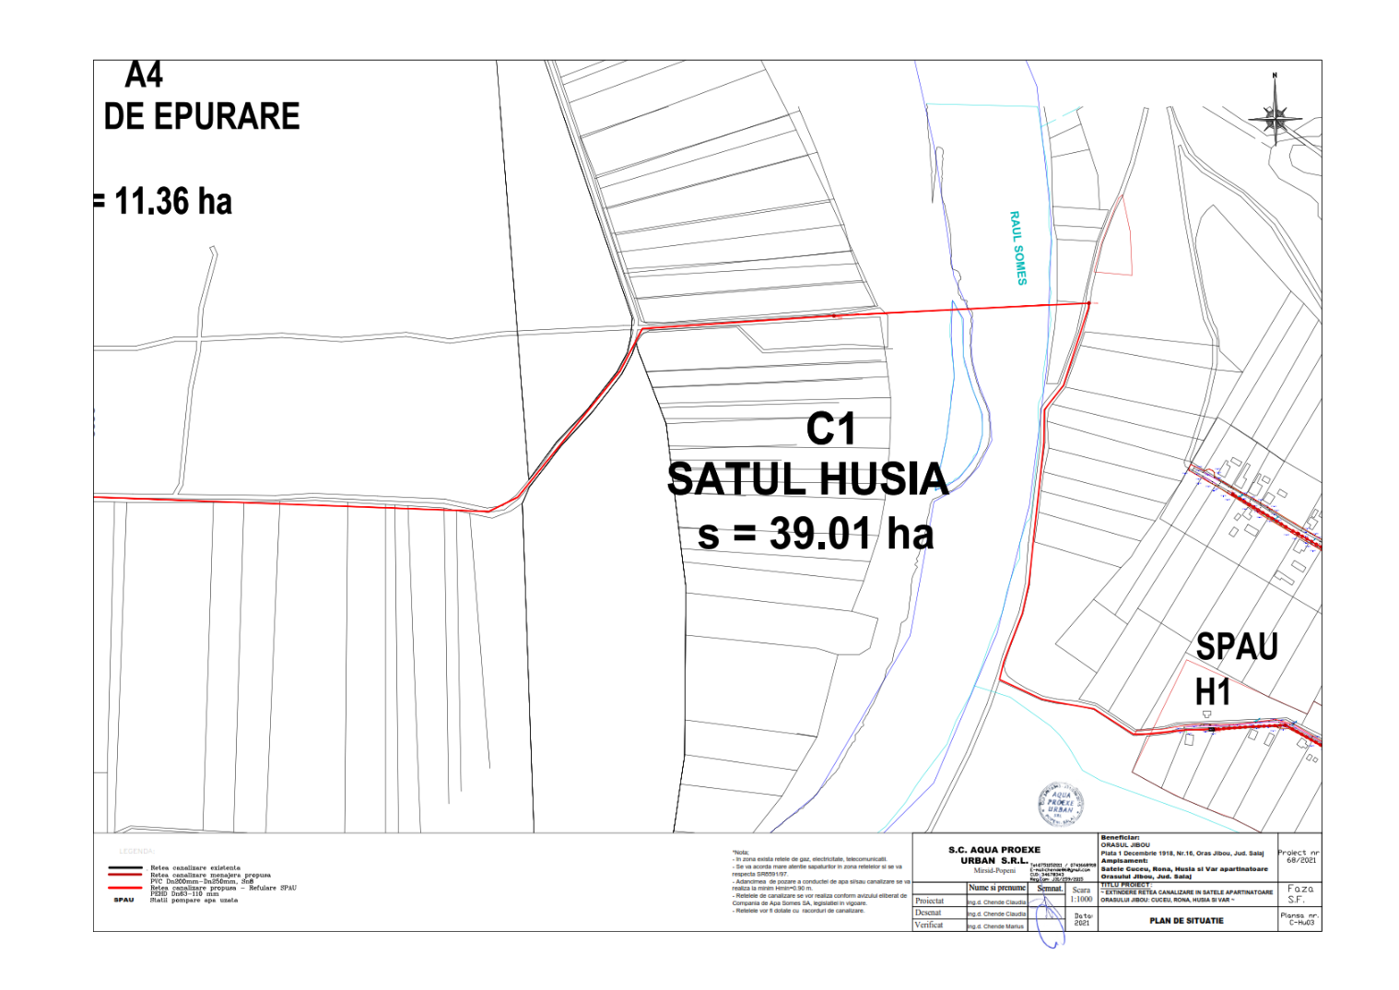
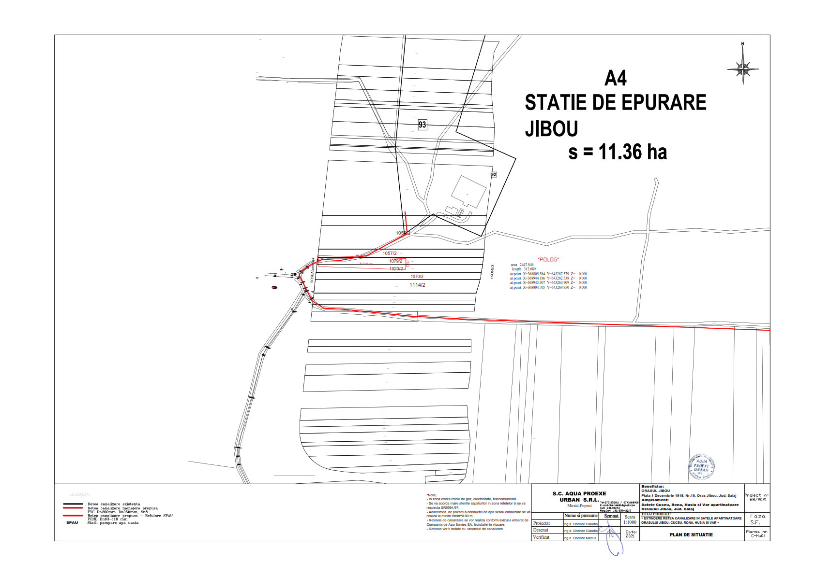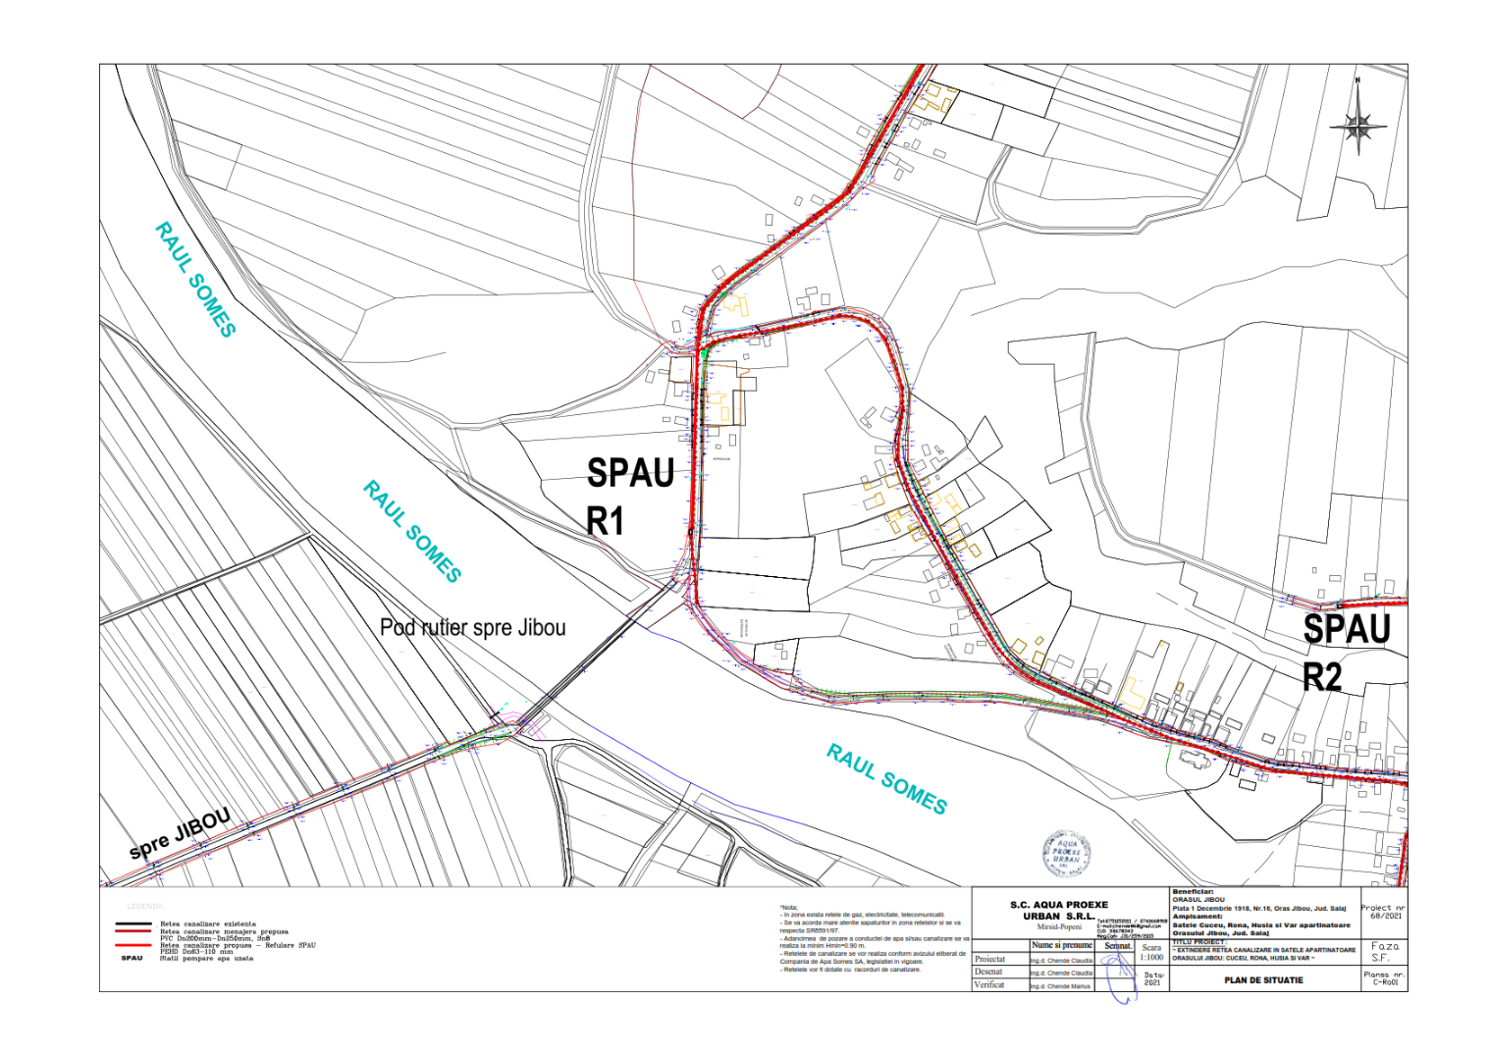
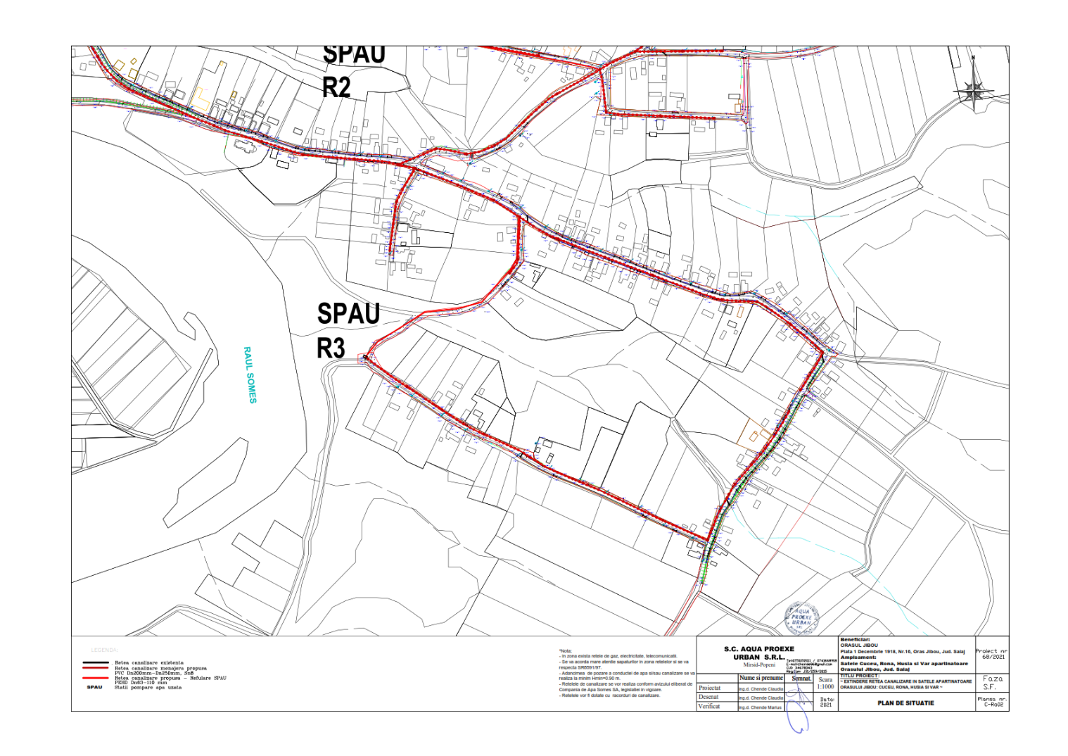
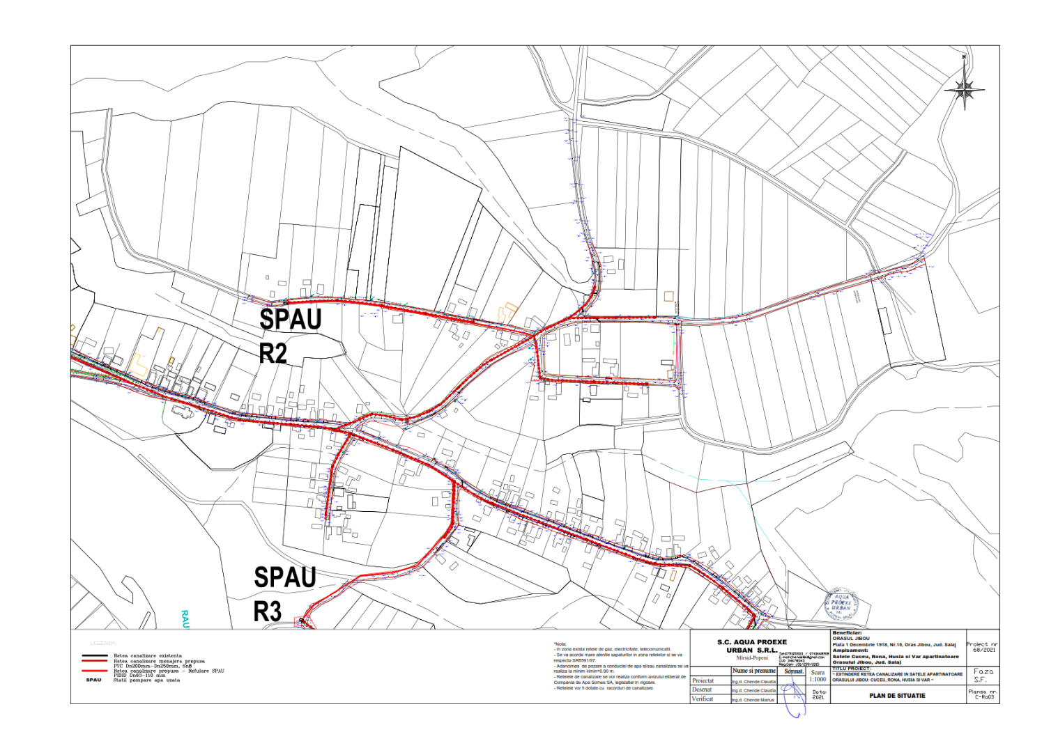
. 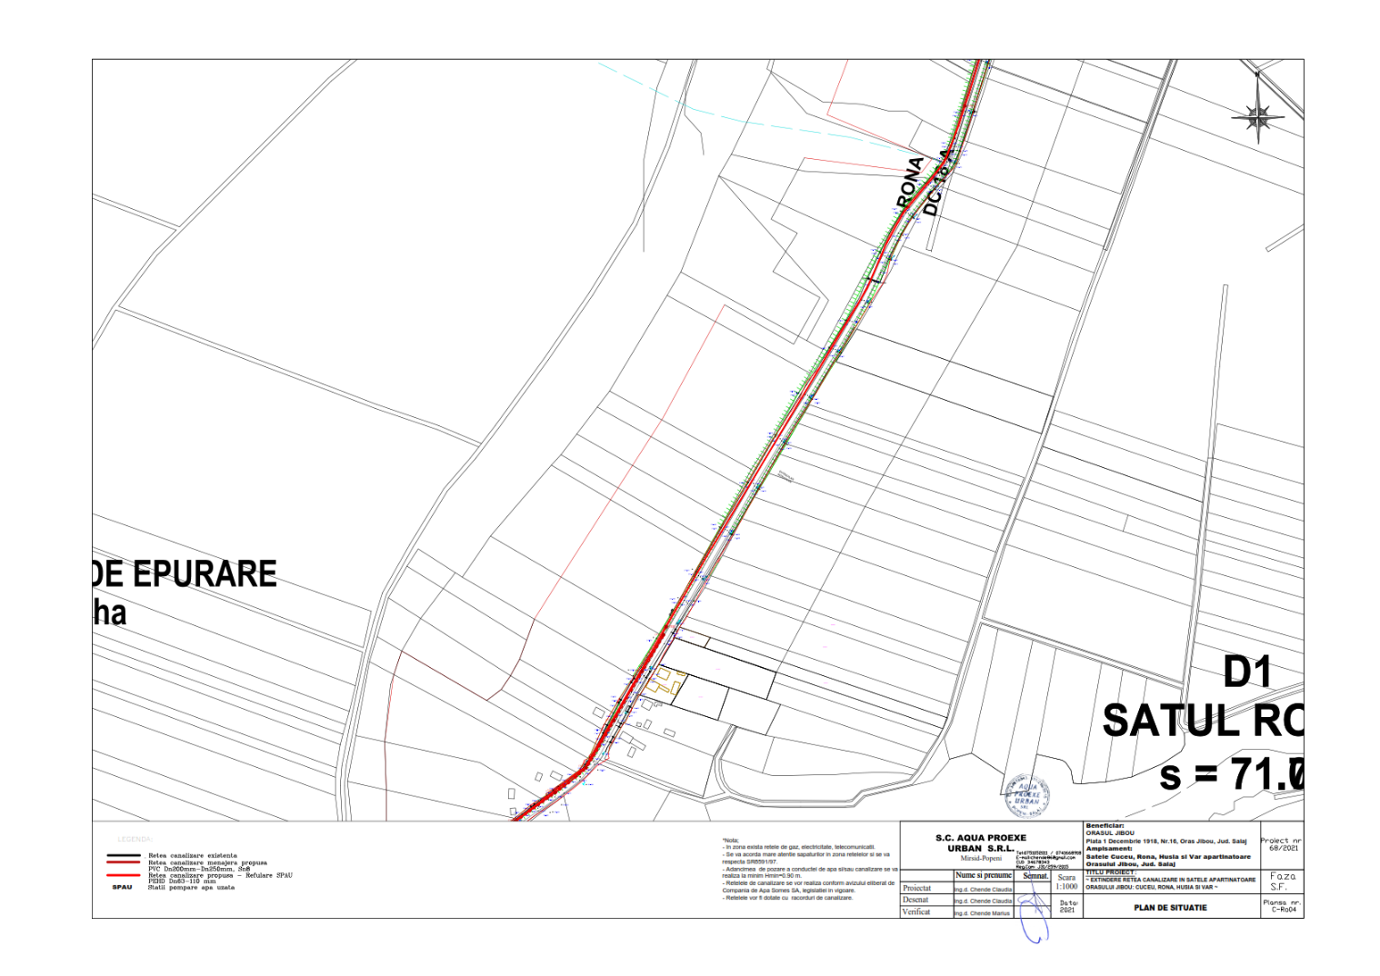
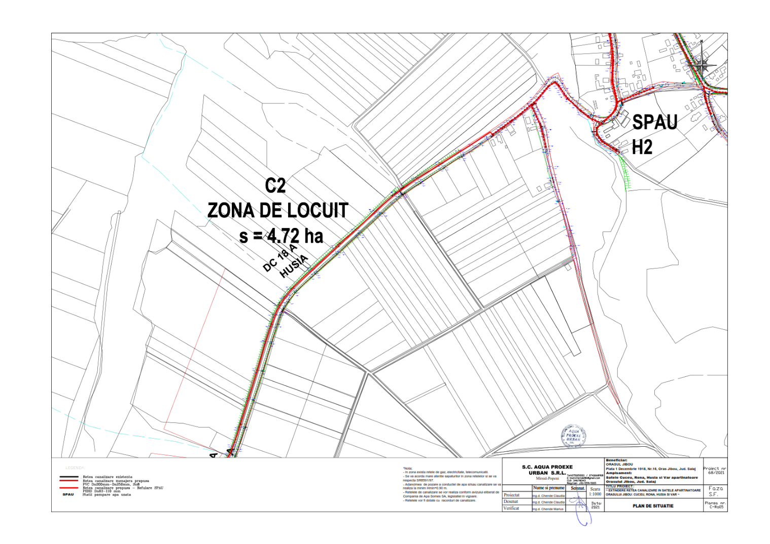
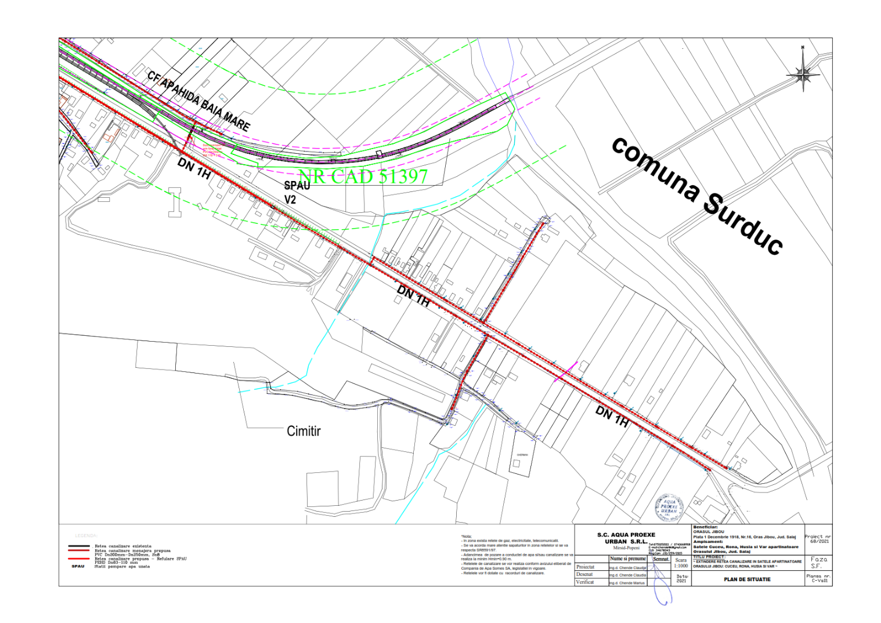
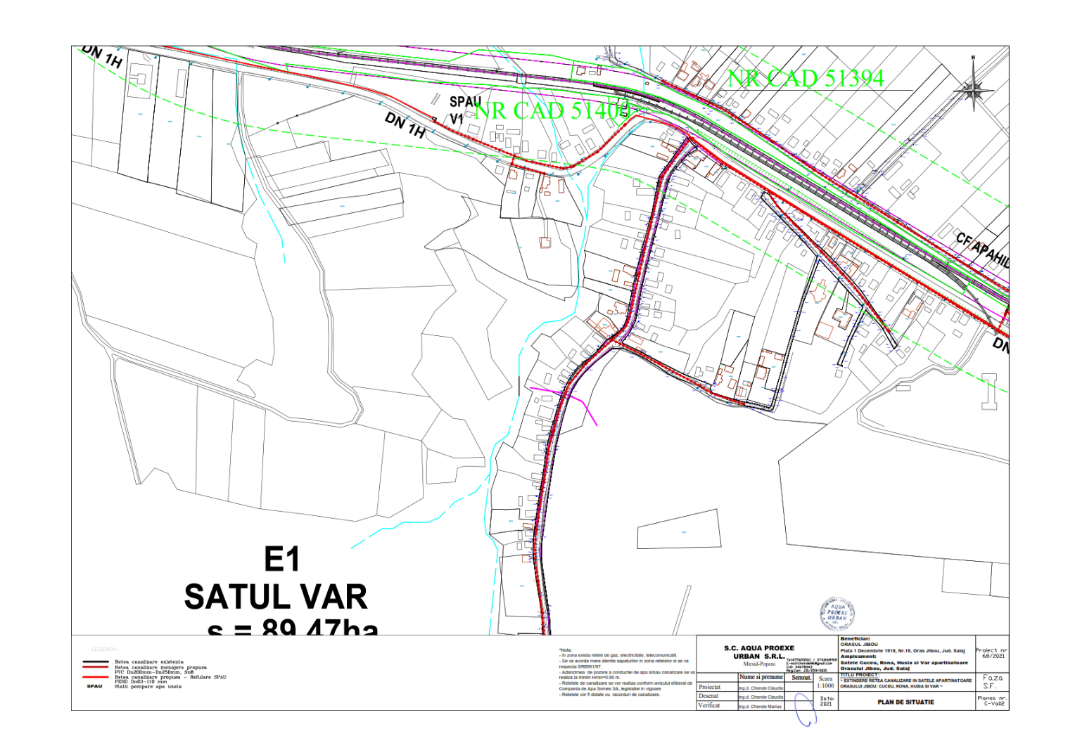
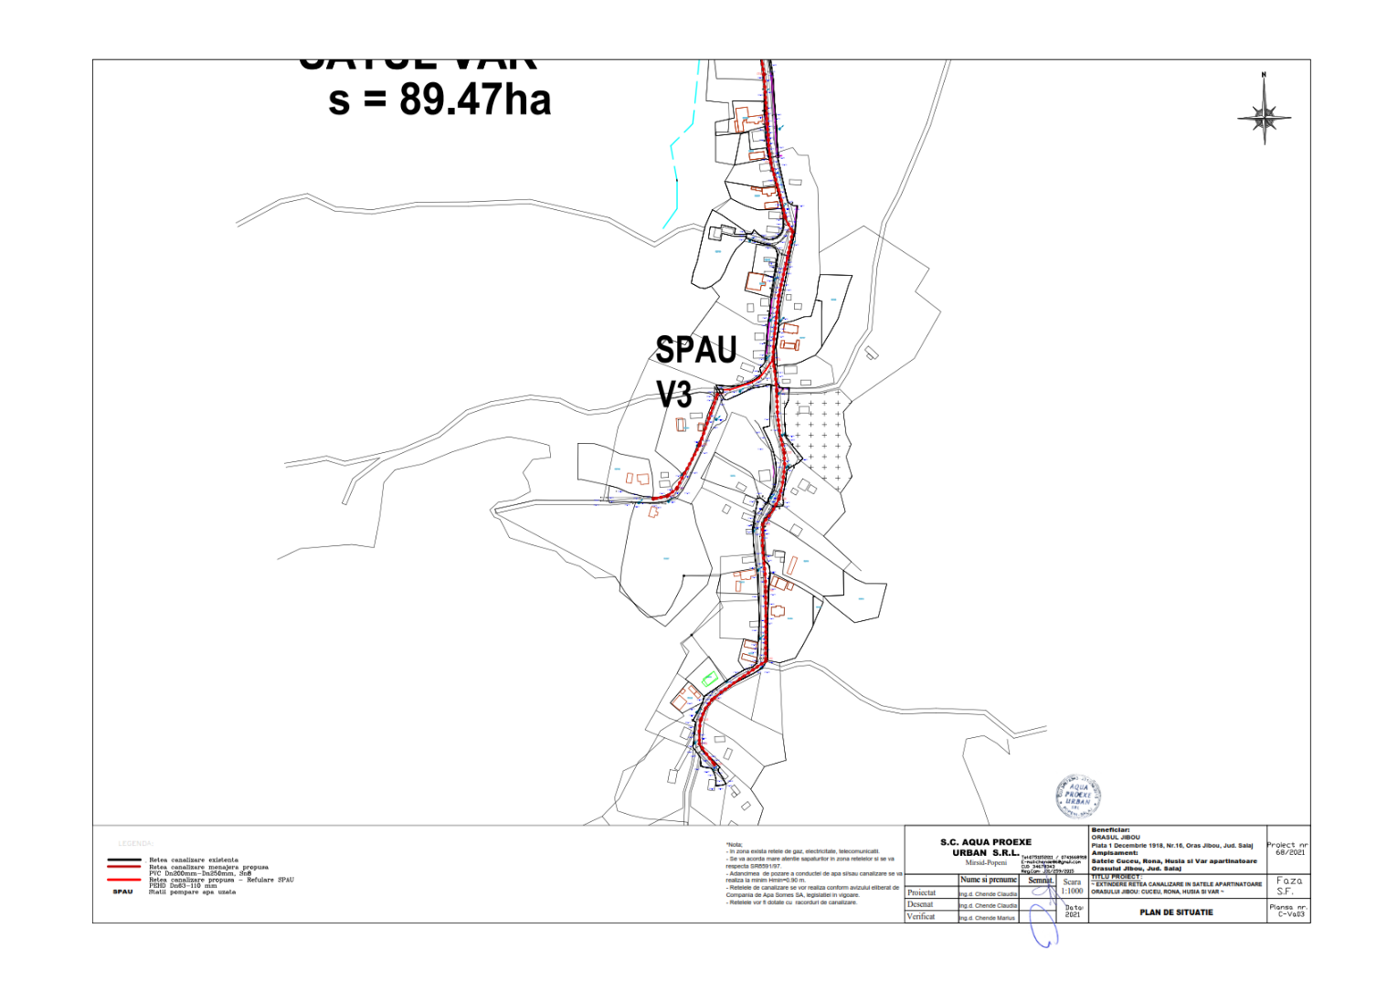
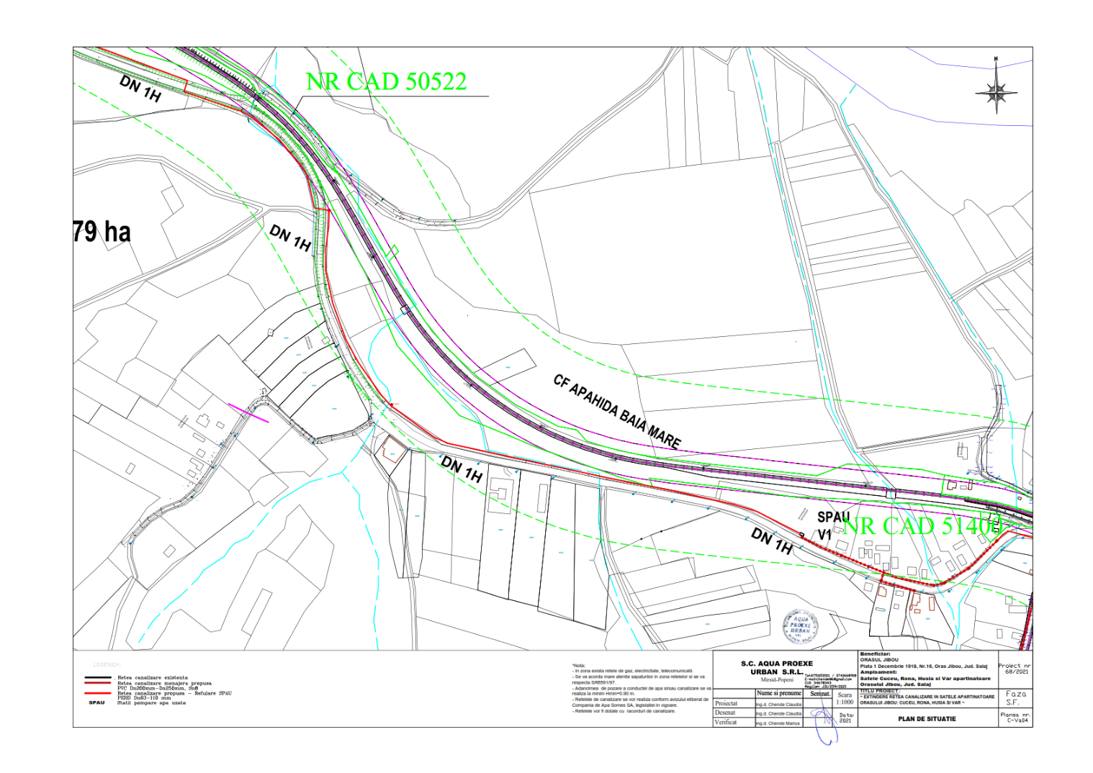
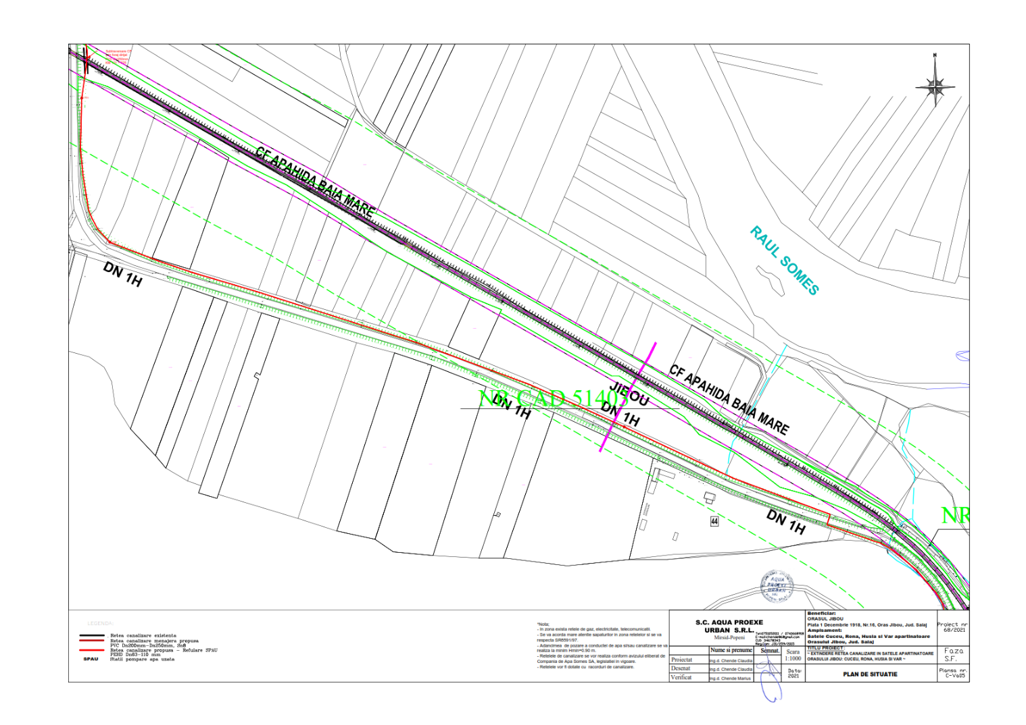
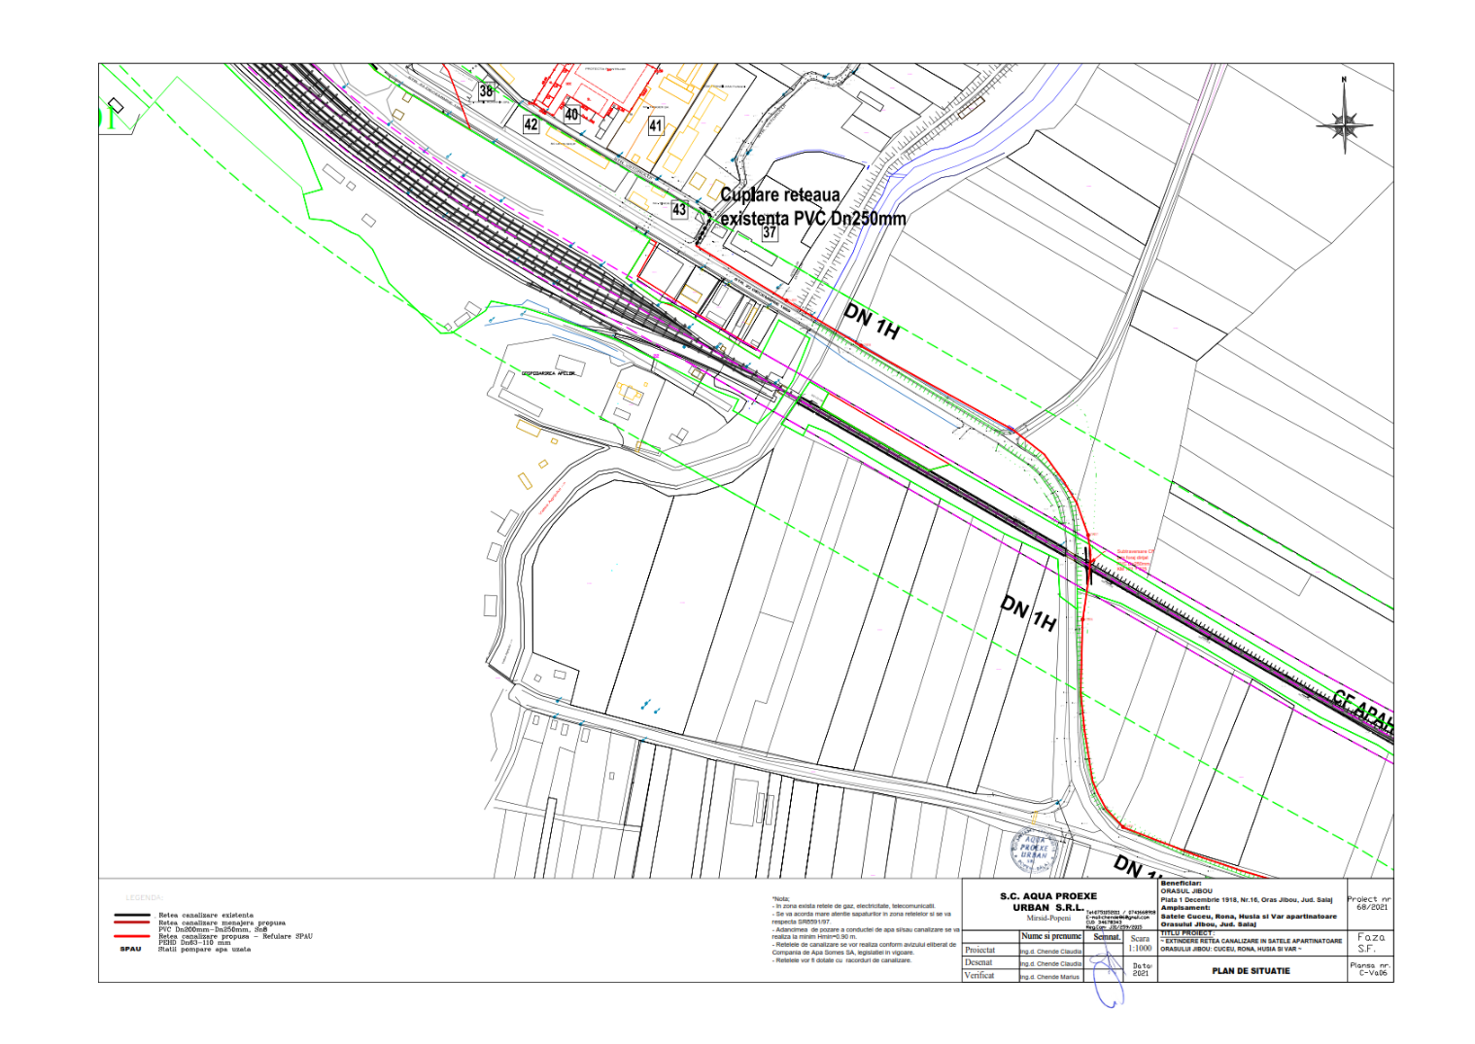

III.6. DESCRIEREA PROIECTULUI

La stabilirea debitului de dimensionare a retelei de canalizare şi a configuraţiei generale a acesteia s-au avut în vedere:
- populaţie (consumatori rezidentiali actuali la care se adauga consumatorii din institutiile publice si agentii economici
- Evoluţia prognozata de variatie a populaţiei pentru perioada normata de funcţionare a reţelei de alimentare cu apă.
- Populaţia aflată pe străzile principale si secundare care vor beneficia de retele de canalizare menajeră.
- Debitul apelor uzate prognozate a fi evacuate de la societatile comerciale de mica industrie si agentii economici (Qind.)
- Debite de infiltraţie (Qinf.)
- Încărcări ape uzate conform normativelor de proiectare şi caracteristici ape uzate similare.
- Incadrarea efluentului în parametrii de calitate conform NTPA001-2002.
Dimensionarea hidraulica a retelei de colectare s-a efectuat in sistem computerizat, cu ajutorul unui program de calcul specializat care da posibilitatea imbunatatirii pas cu pas a solutiei.
Propunerile de investiţii ţin cont de Planul urbanistic general.

Reţea de canalizare
Reţeaua de canalizare proiectată este de tip separativ, apele meteorice urmând a fi colectate prin rigole stradale deschise/închise şi evacuate în cursurile de apă existente în zonă.
• Colectorul principal, este prevăzut de-a lungul drumurilor comunale, nationale astfel :
- 1. Loc. Cuceu pe o parte sau pe ambele parti ale drumului comunal si va fi realizat din tuburi de PVC cu Dn250 mm. Transportul apei uzate menajere la punctul de racord din loc. Jibou, Str. Gheorghe Doja, se va face prin intermediul unei reţele de conducte de refulare De 110 mm, Dn160mm.
- 2. Loc. Rona pe o parte sau pe ambele parti ale drumului comunal si va fi realizat din tuburi de PVC cu Dn250 mm. Transportul apei uzate menajere la punctul de racord din loc. Jibou- statie de epurare, se va face prin intermediul unei reţele de conducte de refulare De 110 mm, Dn125mm. Din loc. Husia se vor prelua si retelele aferente acestei localitati.
- 4.Loc. Husia pe o parte sau pe ambele parti ale drumului comunal si va fi realizat din tuburi de PVC cu Dn250 mm. Transportul apei uzate menajere la punctul de racord din loc. Jibou- statie de epurare, se va face prin intermediul unei reţele de conducte de refulare Dn125mm.
- 5.Loc. Var pe o parte sau pe ambele parti ale drumului national si comunal si va fi realizat din tuburi de PVC cu Dn250 mm. Transportul apei uzate menajere la punctul de racord din loc. Jibou- Str. 22 Decembrie 1989, se va face prin intermediul unei reţele de conducte de refulare Dn125mm.

- Colectoarele secundare si retelele de serviciu se vor prevedea pe ulitele localitatilor pe drumurile secundare ale celor doua localitati in studiu, pe o singura parte sau pe ambele parti a acestora si vor realiza din tuburi de PVC cu Dn 200 mm, respectiv PVC Dn250mm.
- Acolo unde se preved colectore pe ambele părţi ale drumului, pe partea cea mai joasă a traseului se vor realiza statii de pompare apă uzată. Comunicarea intre cele doua colectoare, se va realiza prin subtransversari de drum, realizate prin foraje orizontale in drumurile nationale/judetene si sapura deschisa pe drumurile comunale/locale.
Reţelele de canalizare se vor dispune in exteriorul santului care asigura scurgerea apelor in lungul drumului (oridecateori este posibil), la limita de proprietate, sub zona verde, sau sub taluz.
Sistemul de canalizare in satele studiate a fost dimensionat in functie de debitele caracteristice de apa uzata menajera din cele patru sate:

Debite de calcul sat Cuceu
Nr.crt. | Sat | Qzi med |  | Qzi max |  | Qor max
 |  | m3/zi | l/s | m3/zi | l/s | m3/h | l/s
1 | Cuceu | 64.68 | 0.74 | 78.26 | 0.90 | 32.86 | 9.13
Total |  | 64.68 | 0.74 | 78.26 | 0.90 | 32.86 | 9.13

Debite de calcul sat Var
Nr.crt. | Sat | Qzi med |  | Qzi max |  | Qor max
 |  | m3/zi | l/s | m3/zi | l/s | m3/h | l/s
1 | Var | 66.12 | 0.76 | 80.00 | 0.92 | 33.58 | 9.33
Total |  | 66.12 | 0.76 | 80 | 0.92 | 33.58 | 9.33

Debite de calcul sat Rona
Nr.crt. | Sat | Qzi med |  | Qzi max |  | Qor max
 |  | m3/zi | l/s | m3/zi | l/s | m3/h | l/s
1 | Rona | 51.0 | 0.59 | 61.71 | 0.71 | 25.92 | 7.2
Total |  | 51.0 | 0.59 | 61.71 | 0.71 | 25.92 | 9.33

Debite de calcul sat Husia
Nr.crt. | Sat | Qzi med |  | Qzi max |  | Qor max
 |  | m3/zi | l/s | m3/zi | l/s | m3/h | l/s
1 | Husia | 33.12 | 0.38 | 40.07 | 0.46 | 33.58 | 4.67
Total |  | 33.12 | 0.38 | 40.07 | 0.46 | 33.58 | 4.67

Debite totale de calcul SUPLIMENTARE LA STATIE DE EPURARE ORASUL JIBOU
Nr.crt. | Sat | Qzi med |  | Qzi max |  | Qor max
 |  | m3/zi | l/s | m3/zi | l/s | m3/h | l/s
1 | Cuceu | 64.68 | 0.74 | 78.26 | 0.90 | 32.86 | 9.13
2 | Var | 66.12 | 0.76 | 80.00 | 0.92 | 33.58 | 9.33
3 | Rona | 51.0 | 0.59 | 61.71 | 0.71 | 25.92 | 7.2
4 | Husia | 33.12 | 0.38 | 40.07 | 0.46 | 33.58 | 4.67
Total: |  | 214.92 | 2.47 | 259.96 | 2.99 | 125.94 | 30.33

Lungimea totala a reţelei de canalizare gravitationala este de 17597.74 m.
Lungimea totala a reţelei de refulare este de 8155.7 m.
Lungimea totala a racordurilor de canalizare gravitationala la proprietati este de 3052 m.
Lungimea totala de conducte : 28805.44
Transportul apei uzate menajere până la punctele de descarcare in retelele existente sau in staia de epurare a Orasului Jibou, conexiunea se va face prin tuburi PEHD cu Dn 110/125 mm defalcate pe diametre si localitati astfel:

Localitate | Lungime (m) | Lungimi pe diametre (m)
 |  | Ø 110 | Ø 125
Cuceu | 798 | 798
Var | 2663 |  | 2663
Rona | 1757 | 1757
Husia | 606 |  | 606
LUNGIMI PE DIAMETRE (m) |  | 2555 | 3269
TOTAL LUNGIMI (m) | 5824

Pe traseul colectorului de canalizare se vor prevedea - 445 camine de vizitare si intersectie, din care 18 cămine de spălare.
Pe traseele unde panta de pozare este i > 4.5% (pentru limitarea vitezelor de curgere sub viteza maxim admisa in normative pentru tevile din PVC, vmax=5.0m/s) se vor prevedea camine pentru ruperea pantei;
La extremitatile colectoarelor sau in puncte intermediare, unde panta este mai mica decat panta minima i=0.4% pentru conducte de canalizare cu D=250mm, au fost prevazute camine pentru spalare.
Pe traseele unde panta de pozare este i > 4.5% (pentru limitarea vitezelor de curgere sub viteza maxim admisa in normative pentru tevile din PVC, vmax=5.0m/s) se vor prevedea camine pentru ruperea pantei;
Căminele de vizitare sunt camine prefabricate din beton, cu diametrul interior de 800 mm., cu capace din fontă necarosabile (pentru trotuare şi alei) şi din fontă carosabile (pentru zone carosabile – dimensionate la trafic greu), la distanţe de maxim 60 m în aliniament, precum şi la orice schimbare a direcţiei canalului în plan şi în punctele de intersecţie cu canalele locale, conform STAS 3051-1991.
Adincimea caminelor considerata intre cota teren si radier camin, variaza intre limitele Hmin=1.20m si Hmax=4.8m.
Se prevăd cămine de vizitare cu una sau două intrări şi o ieşire pentru diametrele prevăzute în proiect: D250 mm, respectiv D200 mm

De asemenea se vor mai prevedea:
- 17 subtraversări de râuri/văi/podeţe
- 5 supratraversări de vai/rigole
- 6 subtraversari de drum national
- 16 subtraversări de drum comunal
- 28 subtraversări de drumuri locale/străzi
- Racorduri gospodarii: – 763 buc , pana la limita de proprietate: cuprinde: - conducta Ø 160 mm. Lmedie = 4,00 m.; cot, element de canalizare (manşon), dop electrosudabil; camin racord; sapatura, umplutura, strat nisip, sprijiniri de maluri, transport pamant, nisip
- Rezulta o lungime totala a conductelor pentru bransamente L = 3052 m.
- 12 statii de pompare ape uzate menajere
- Defrişări de arbuşti şi tăieri arbori pe traseul reţelei de canalizare
- Reprofilări şanturi din pământ, desfaceri şi refaceri trotuare betonate/asfaltate, desfacere şi refacere platforme asfaltate/şanţuri betonate.
- ConducteIe de refulare ape uzate din PEID vor fi montate in acelas sant cu conducta de canalizare acolo unde exista posibilitatea.
- Lungimea conductelor de refulare in sate este de 2331.0 m, defalcată pe localităţi şi diametre astfel:

Localitate | Lungime (m) | Lungimi pe diametre (m)
 |  | Ø 90 | Ø 110
Cuceu | 706.7 | 706.7
Var | 736 | 38 | 698
Rona | 585 | 585
Husia | 304 | 304
LUNGIMI PE DIAMETRE (m) |  | 927 | 698
TOTAL LUNGIMI (m) |  | 1625.0 ml

Pe lungimea reţelelor de refulare s-au prevăzut cămine de aerisire, curăţare şi golire.
Schema de funcţionare a reţelei de canalizare este condiţionată de relieful terenului, de lungimea traseului, precum şi de racordarea la bazinul de recepţie al staţiei de epurare.
Apele meteorice de pe suprafaţa staţiei de epurare vor fi colectate în rigole deschise prevăzute în jurul staţiei de epurare şi evacuate în emisar.
Dimensionarea hidraulica a retelei de colectare s-a efectuat in sistem computerizat, cu ajutorul unui program de calcul specializat care da posibilitatea imbunatatirii pas cu pas a solutiei.
Pe traseele unde panta de pozare este i > 4.5% (pentru limitarea vitezelor de curgere sub viteza maxim admisa in normative pentru tevile din PVC, vmax=5.0m/s) se vor prevedea camine pentru ruperea pantei;
La extremitatile colectoarelor sau in puncte intermediare, unde panta este mai mica decat panta minima i=0.4% pentru conducte de canalizare cu D=250mm, au fost prevazute camine pentru spalare.
Pe traseele unde panta de pozare este i > 4.5% (pentru limitarea vitezelor de curgere sub viteza maxim admisa in normative pentru tevile din PVC, vmax=5.0m/s) se vor prevedea camine pentru ruperea pantei;
Căminele de vizitare sunt camine prefabricate din beton, cu diametrul interior de 800 mm., cu capace din fontă necarosabile (pentru trotuare şi alei) şi din fontă carosabile (pentru zone carosabile – dimensionate la trafic greu), la distanţe de maxim 60 m în aliniament, precum şi la orice schimbare a direcţiei canalului în plan şi în punctele de intersecţie cu canalele locale, conform STAS 3051-1991.
Adincimea caminelor considerata intre cota teren si radier camin, variaza intre limitele Hmin=1.20m si Hmax=4.8m.
Pe reţeaua de canalizare propusă prin proiect sunt necesare:

- 17597.74.0 m. de conducta de canalizare gravitationala PVC SN8 Dn = 250 mm 11109.14ml ; PVC SN8 Dn200mm = 6488.6 ml.
- 427 cămine de vizitare si intersectie amplasate la distanţe de maxim 60 m în aliniament, precum şi la orice schimbare a direcţiei canalului în plan şi în punctele de intersecţie cu canalele locale, conform STAS 3051-1991, inclusiv camine de spălare, de aerisire, golire si curatire.
- 12 staţii de pompare dotate cu pompe submersibile .
- 18 camine de inspectie montate pe conductele de refulare de la statiile de pompare ape uzate.
- 8155.7 ml conducte refulare de la statiile de pompare: PEHD De90mm, Pn10bar, L=1329,7 ml ; PEHD De110mm, Pn10bar, L=3557,0 ml; PEHD De125mm, Pn10bar, L=3269,0 ml
- 763 buc. racorduri consumatori cu conducta PVC Dn = 160 mm. L = 3052 m.
- 17 subtraversări de râuri/văi/podeţe,
- 5 supratraversări de vai
- 6 subtraversări de drum judetean
- 16 subtraversări de drumuri comunale
- 28 subtraversări de drumuri locale/străzi
Racorduri gospodarii – 763 buc ,pana la limita de proprietate: cuprinde: - conducta Ø 160 mm. Lmedie = 4,00 m.; cot, element de canalizare (manşon), dop electrosudabil; camin racord; sapatura, umplutura, strat nisip, sprijiniri de maluri, transport pamant, nisip .
Rezulta o lungime totala a conductelor pentru bransamente L = 3052 m.
- 12 statii de pompare ape uzate menajere
- Defrişări de arbuşti şi tăieri arbori pe traseul reţelei de canalizare
- Reprofilări şanturi din pământ, desfaceri şi refaceri trotuare betonate/asfaltate, desfacere şi refacere platforme asfaltate/şanţuri betonate.
- ConducteIe de refulare ape uzate din PEID vor fi montate in acelas sant cu conducta de canalizare acolo unde exista posibilitatea.
- Lungimea conductelor de refulare in sate este de 2331.0 m, defalcată pe localităţi şi diametre astfel:

Localitate | Lungime (m) | Lungimi pe diametre (m)
 |  | Ø 90 | Ø 110
Cuceu | 706.7 | 706.7
Var | 736 | 38 | 698
Rona | 585 | 585
Husia | 304 | 304
LUNGIMI PE DIAMETRE (m) |  | 927 | 698
TOTAL LUNGIMI (m) |  | 1625.0 ml

Pe lungimea reţelelor de refulare s-au prevăzut cămine de aerisire, curăţare şi golire.
Schema de funcţionare a reţelei de canalizare este condiţionată de relieful terenului, de lungimea traseului, precum şi de racordarea la bazinul de recepţie al staţiei de epurare.
Apele meteorice de pe suprafaţa staţiei de epurare vor fi colectate în rigole deschise prevăzute în jurul staţiei de epurare şi evacuate în emisar.
Dimensionarea hidraulica a retelei de colectare s-a efectuat in sistem computerizat, cu ajutorul unui program de calcul specializat care da posibilitatea imbunatatirii pas cu pas a solutiei.

- varianta constructiva de realizare a investitiei, justificarea alegerii acesteia
Pentru ORASUL JIBOU, localităţile Cuce, Rona, Husia, Var se recomanda sistemul de canalizare gravitationala prin tuburi PVC SN8 cu mufă şi garnitură de cauciuc şi staţii de pompare apa uzata.
Entitatea responsabilă cu implementarea proiectului este ORASUL JIBOU, cu sediul in Oras Jibou, Piata 1 Decembrie 1918, nr. 16, judeţul Sălaj
- echiparea si dotarea specifica functiunii propuse
Lungimea totala a reţelei de canalizare gravitationala este de 17597.74 m.
Lungimea totala a reţelei de refulare este de 8155.7 m.
Lungimea totala a racordurilor de canalizare gravitationala la proprietati este de 3052 m.

- Statii de pompare apa uzata – 12 buc.

Statii de pompare apa uzata menajera sat Cuceu
Statie de pompare apa uzata menajera de transfer sat Cuceu - DN1H
Nr.  crt. | Denumire  SP | Debit intrare  (l/s) | Debit iesire (pompat)  (l/s) | Inaltime de pompare  (mca) | Diametru interior camin pompe  (m) | Adincime interioara camin pompe  (m) | Conducta refulare  (mm) | Putere  la η=50.0%  (kW)
1 | SPAUC1 | 9.13 | 7.00 | 7.5 | 2.50 | 5.00 | Φ110x6.6,PEID | 5.50

Statii de pompare apa uzata menajera in sat Cuceu
Nr.  crt. | Denumire  SP | Debit intrare  (l/s) | Debit iesire (pompat)  (l/s) | Inaltime de pompare  (mca) | Diametru interior camin pompe  (m) | Adincime interioara camin pompe  (m) | Conducta refulare  (mm) | Putere  la η=50.0%  (kW)
1 | SPAUC2 | 7.7 | 6 | 6.50 | 2.50 | 5.0 | Φ90x5.4,PEID | 1.8
2 | SPAUC3 | 3.138 | 3.14 | 9.50 | 1.50 | 4.50 | Φ90x5.4,PEID | 0.75
3 | SPAUC4 | 0.179 | 3.00 | 5.50 | 1.50 | 4.00 | Φ90x5.4,PEID | 0.55

Statii de pompare apa uzata menajera sat Var
Statie de pompare apa uzata menajera de transfer sat Var – Oras Jibou
Nr.  crt. | Denumire  SP | Debit intrare  (l/s) | Debit iesire (pompat)  (l/s) | Inaltime de pompare  (mca) | Diametru interior camin pompe  (m) | Adincime interioara camin pompe  (m) | Conducta refulare  (mm) | Putere  la η=50.0%  (kW)
1 | SPAUV1 | 9.33 | 7.00 | 9.5 | 2.50 | 5.00 | Φ125x7.4,PEID | 5.50

Statii de pompare apa uzata menajera in sat Cuceu
Nr.  crt. | Denumire  SP | Debit intrare  (l/s) | Debit iesire (pompat)  (l/s) | Inaltime de pompare  (mca) | Diametru interior camin pompe  (m) | Adincime interioara camin pompe  (m) | Conducta refulare  (mm) | Putere  la η=50.0%  (kW)
1 | SPAUV2 | 8.25 | 6 | 6.50 | 2.50 | 5.0 | Φ90x5.4,PEID | 1.8
2 | SPAUC4 | 0.225 | 3.00 | 7.5 | 1.50 | 4.00 | Φ90x5.4,PEID | 0.55

Statii de pompare apa uzata menajera sat Husia
Statie de pompare apa uzata menajera de transfer sat Husia – Statie Epurare
Nr.  crt. | Denumire  SP | Debit intrare  (l/s) | Debit iesire (pompat)  (l/s) | Inaltime de pompare  (mca) | Diametru interior camin pompe  (m) | Adincime interioara camin pompe  (m) | Conducta refulare  (mm) | Putere  la η=50.0%  (kW)
1 | SPAUH1 | 11.87 | 9.00 | 7.5 | 2.50 | 5.00 | Φ125x7.4,PEID | 5.50

Statii de pompare apa uzata menajera in sat Husia
Nr.  crt. | Denumire  SP | Debit intrare  (l/s) | Debit iesire (pompat)  (l/s) | Inaltime de pompare  (mca) | Diametru interior camin pompe  (m) | Adincime interioara camin pompe  (m) | Conducta refulare  (mm) | Putere  la η=50.0%  (kW)
1 | SPAUH2 | 8.46 | 6 | 16 | 2.50 | 5.0 | Φ110x6.6PEID | 1.8

Statii de pompare apa uzata menajera sat Rona
Statie de pompare apa uzata menajera de transfer sat Rona – Oras Husia
Nr.  crt. | Denumire  SP | Debit intrare  (l/s) | Debit iesire (pompat)  (l/s) | Inaltime de pompare  (mca) | Diametru interior camin pompe  (m) | Adincime interioara camin pompe  (m) | Conducta refulare  (mm) | Putere  la η=50.0%  (kW)
1 | SPAUR1 | 7.2 | 5.00 | 43.5 | 2.50 | 5.00 | Φ110x6.6,PEID | 5.50

Statii de pompare apa uzata menajera in sat Rona
Nr.  crt. | Denumire  SP | Debit intrare  (l/s) | Debit iesire (pompat)  (l/s) | Inaltime de pompare  (mca) | Diametru interior camin pompe  (m) | Adincime interioara camin pompe  (m) | Conducta refulare  (mm) | Putere  la η=50.0%  (kW)
1 | SPAUR3 | 1.82 | 3.00 | 7.50 | 1.50 | 4.00 | Φ90x5.4,PEID | 0.55
2 | SPAUR4 | 2.25 | 3.00 | 7.5 | 1.50 | 4.00 | Φ90x5.4,PEID | 0.55

Fiecare staţie de pompare este dotată cu doua pompe submersibile pentru apa uzata
menajera, 1activa+1rezerva. Statiile de pompare sunt staţii prefabricate, subterane, complet utilate, in constructie monobloc din PIED/beton, cu peretele din beton sau in constructie dubla de tip “fagure” in 3 straturi exterior – fagure – interior, compatibile pentru instalari in soluri cu panza freatica aproape de suprafata si care in cazul deteriorarii unuia dintre pereti să rămână in continuare complet etansa evitandu-se infestarea apei din panza freatica sau aparitia infiltratiilor. Stratul intermediar in constructie tip “fagure” cu celule avand grosimea de minim 30 mm, elimina aparitia condensului. Stratul din exterior mai dur, asigura intregului ansamblu rigiditatea necesara.
Echiparea statiei va cuprinde:
- 2 electropompe submersibile pentru apa uzata menajera, 1activa+1rezerva;
- radier din beton armat, cu diametrul mai mare decit diametrul exterior al caminului pompelor, pentru ancorarea antiflotatie;
- vana instalata pe conducta de intrare in statia de pompare, care poate fi deservita din exteriorul statiei de catre operatorul uman, fara ca acesta sa fie nevoit sa intre in interiorul caminului pompelor;
-capac carosabil clasa C 250/(D400) sau necarosabil clasa A;
-conducte de refulare pompe avind montate robineti de manevra si robineti de retinere cu bila;
-platforma de circulatie, adincimea statiilor fiind relativ mare;
-scara de acces;
-panou electric si automatizare.
Staţiile de pompare prefabricate, la livrare includ şi radierul din beton al acestora.
Pompele se vor procura cu un randament de minim 50.0%.

    - Conducte de refulare aferente statiilor de pompare
Total conducta refulare: 8155.7.0 m.

Alte echipari si dotari specifice functiunii propuse
- 17 subtraversări de râuri/văi/podeţe
- 5 supratraversări de vai
- 6 subtraversari de drum national
- 16 subtraversări de drum comunal
- 28 subtraversări de drumuri locale/străzi
- Racorduri gospodarii

IV.DESCRIEREA LUCRĂRILOR DE DEMOLARE NECESARE

IV.1 PLANUL DE EXECUŢIE A LUCRĂRILOR DE DEMOLARE, DE REFACERE ŞI FOLOSIRE ULTERIOARĂ A TERENULUI
- Nu e cazul

IV.2 LUCRĂRILE PENTRU REFACEREA AMPLASAMENTULUI
La terminarea lucrărilor, executantul va reface zonele afectate de sapaturi conform formei initiale:
- se va replanta vegetatia afectata
- se vor reface acostamentele cu piatra sparta
- se vor curaţa toate drumurile temporare de acces
- se va readuce zona la condiţia ei iniţiala spre aprobarea beneficiarului.

IV.3 CĂI NOI DE ACCES SAU SCHIMBĂRI ALE CELOR EXISTENTE

Nu se vor creea cai noi de acces

IV.4 METODE FOLOSITE ÎN CONSTRUCTIE/DEMOLARE
- Prin proiect nu sunt propuse lucrari de demolari/desfiintari
- Lucrarile se vor realiza prin sapatura deschisa mecanizata si manuala

IV.5 DETALII PRIVIND ALTERNATIVELE LUATE ÎN CONSIDERARE
- Nerealizarea investitiilor, lucru care este in contradictie cu protejarea mediului si a cetatenilor din zona.

IV.6 ALTE ACTIVITĂŢI CARE POT APĂREA CA URMARE A PROIECTULUI

- Ca urmare a proiectului se va da posibilitatea locatarilor strazilor sa se racordeze la retelele de canalizare noi executate. Pe strazile pe care se vor realiza retele de canalizare, locatarii vor avea posibilitatea conform legislatiei sa contracteze si sa se racordeze la retea.
- Pe retelele unde se vor realiza doar extinderi de retele de canalizare.
- Infrastructura constituie un element de bază în asigurarea condiţiilor necesare pentru un trai decent, dar şi pentru dezvoltarea economică a comunităţile rurale. Infrastructură neadecvată este unul din elementele principale care contribuie la menţinerea decalajului accentuat dintre zonele rurale şi urbane şi reprezintă o piedică în calea procesului de dezvoltare socio-economică.
- Deoarece primăria Jibou acordă o atenţie specială ridicării nivelului social prin îmbunătăţirea calităţii vieţii şi a sănătăţii populaţiei din comună, în contextul existent, se consideră necesară şi oportună realizarea unui sistem de canalizare menajeră la standarde UE.

iv.7.MATERIILE PRIME, ENERGIA ŞI COMBUSTIBILII UTILIZAŢI
- Prin lucrarile propuse se vor utiliza urmatoarele materiale:
Nisip spalat de rau – se va achizitiona de la furnizori autorizati
Materiale de instalatii (teava PVC, mufe, fitinguri PVC, camine din beton, capace din fonta, etc) - se vor achizitiona de la furnizori autorizati.
Camine de vizitare din beton - se vor achizitiona de la furnizori autorizati.
Utilajele vor folosi combustibili motorina si benzina.
Toate materialele folosite vor avea certificat de producator, garantie si certificat de conformitate.

iv.8.RACORDAREA LA REŢELELE UTILITARE EXISTENTE ÎN ZONĂ
- Racordarile se vor realiza in retelele existente conform Avizului de Principiu eliberat de Compania de Apa Somes SA

iv.9.RESURSELE NATURALE FOLOSITE ÎN CONSTRUCŢIE ŞI FUNCŢIONARE
- Conductele de canalizare se vor poza si vor fi incorporate in paturi de nisip compactat achizitionat de constructor de la furnizori autorizati.
- La refacerea acostamentelor se va folosi piatra sparta identica ca granulatie si compozitie cu cea existenta.
- La refacerea zonelor asfaltate se va folosi asfalt de umplutura si de uzura conform normativelor in vigoare.
- Tevile utilizate vor fi din PVC , Pn10 bar de dmensiune Dn 63mm – 90mm .
- Caminele de vane vor fi prefabricate din beton
- Prin conducte va circula apa potabila furnizata de Compania de Apa Somes SA.
- Toate retelele noi executate, dupa finalizare, vor fi predate spre administrarea Compania de Apa Somes SA.

iv.10 PLANUL DE EXECUŢIE
Retelele:
- se vor executa de firma autorizate si supravegheata de diriginti de santier
- Punerea in functiune se va realiza dupa finalizarea lucrarilor, spalarea conductelor si realizarea probelor de presiune.
- Exploatarea va fi asigurata de Compania de Apa Somes SA

iv.11 RELAŢIA CU ALTE PROIECTE EXISTENTE SAU PLANIFICATE
- Nu e cazul

iv.12 DETALII PRIVIND ALTERNATIVELE LUATE ÎN CONSIDERARE
- Nerealizarea lucrarilor ceea ce va avea un impact semnificativ pentru locatarii de pe strazile amintitie.

iv.13 ALTE AUTORIZAŢII CERUTE PENTRU PROIECT
- Nu e cazul

V.DESCRIEREA AMPLASĂRII PROIECTULUI

distanţa faţă de graniȚe

Orasul Jibou este situată în partea nord-vestica a judeţului Sălaj, la aproximativ 30Km de Municipiul Zalău. Legatura cu Municipiul Zalău, resedinţa de judeţ, se realizează prin intermediului drumurilor european E81 şi judetean DJ108A. Comunicarea cu localitatile învecinate se face prin intermediul drumurilor comunale şi judeţene.
Amplasamentul studiat este situat în sudul depresiunii Guruslău. În cea mai mare parte se întinde pe terasa a doua a Someșului, care este de fapt și cea mai mare ca întindere, dar și în lunca Someșului și pe terasa a treia a acestuia. Satele Rona și Husia sunt așezate pe niște poduri de terase, situate pe dreapta Someșului. Satul Cuceu s-a dezvoltat de-a lungul Vaii Fânatelor, afluent pe stânga al pârâului Văii Sărate, iar satul Var pe terasa a doua și a treia a Someșului, dar o parte și în lunca acestuia.
În ceea ce privește înălțimii reliefului, satul Cuceu este marginit de Dealurile Sălajului, la sud de acesta fiind Dealul Bărcului cu 394m altitudine. La nord de orașul Jibou se află vârful Chicera cu o altitudine de 437m iar spre est Culmea Prisnelului (cu altitudinea de 438m în Piscul Ronei). La sud de Jibou se află Dealul Dumbrava cu altitudine maximă de 558m.

Orasul Jibou are ca vecinătăţi:

la Nord_ – Comuna Somes Odorhei;

la Vest – Comuna Dobrin;

la Sud – Comuna Mirsid

la Est- Comuna Surduc si Comuna Creaca.
Situată în partea de sud-est a județului Sălaj, ORASUL JIBOU se învecinează la nord-vest cu comuna Hida, la vest cu comuna Zimbor, la sud si est cu limita judetului Cluj. Ca unitate administrativ-teritorială, ORASUL JIBOU se întinde pe o suprafață de 87.91 km².

V.2.LOCALIZAREA AMPLASAMENTULUI ÎN RAPORT CU PATRIMONIUL CULTURAL

Pe traseul colectorului de canalizare, nu se gasesc monumente istorice, de arhitectura sau situri arheologice.

- terenuri care apartin unor institutii care fac parte din sistemul de aparare, ordine publica si siguranta nationala:

Investitia propusa in cadrul studiului de fezabilitate, nu se situeaza in vecinatatea unor terenuri care aparţin unor instituţii care fac parte din sistemul de apărare, ordine publică şi siguranţă naţională.
Potrivit Listei monumentelor istorice, actualizată, aprobată prin Ordinul Ministerului Culturii și Cultelor nr. 2314/2004, cu modificările ulterioare și Repertoriului arheologic național prevăzut de Ordonanța Guvernului nr. 43/2000 privind protecția patrimonului arheologic și declararea unor situri arheologice ca zone de interes național, republicată, cu modificările și completările ulterioare.

V.3.HĂRŢI, FOTOGRAFII ALE AMPLASAMENTULUI
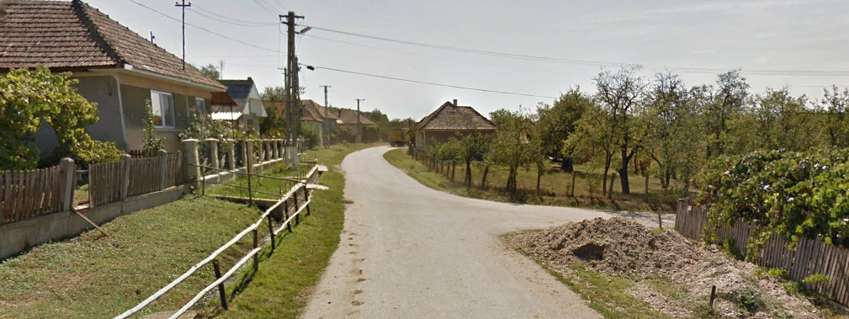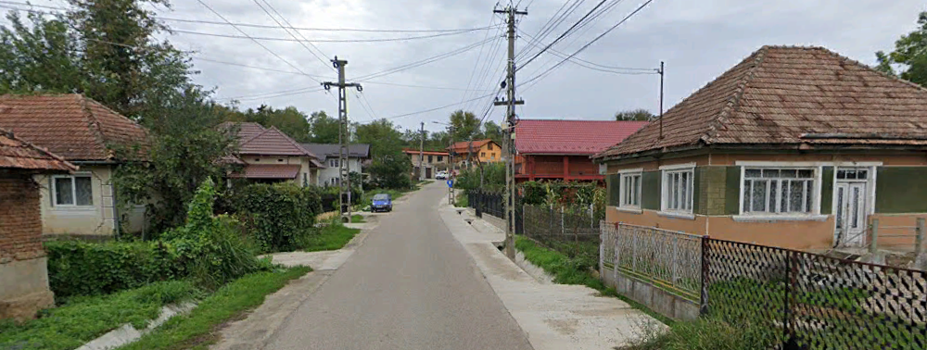

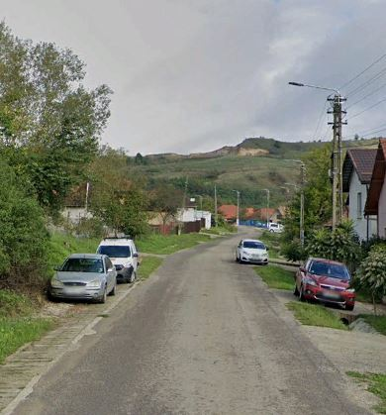

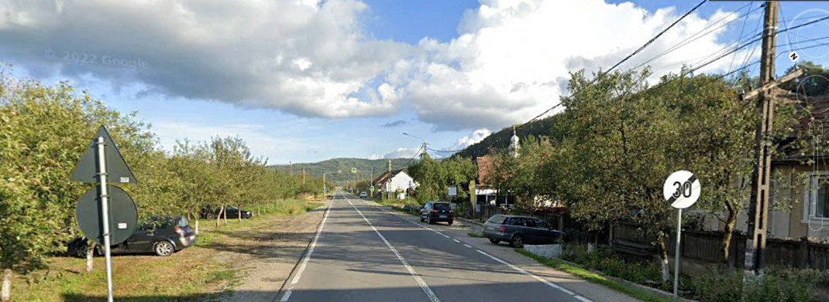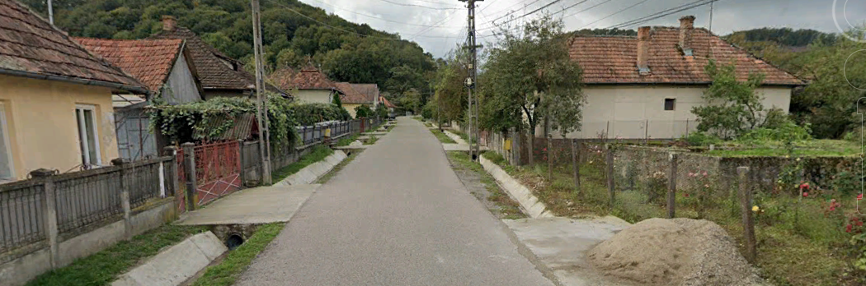

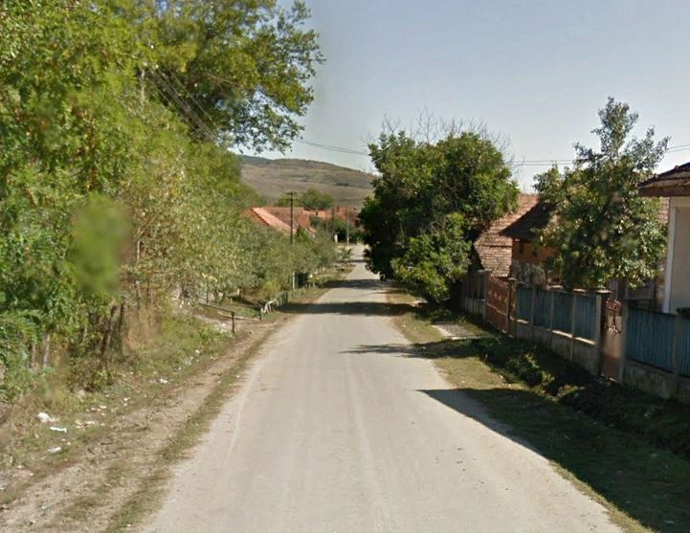
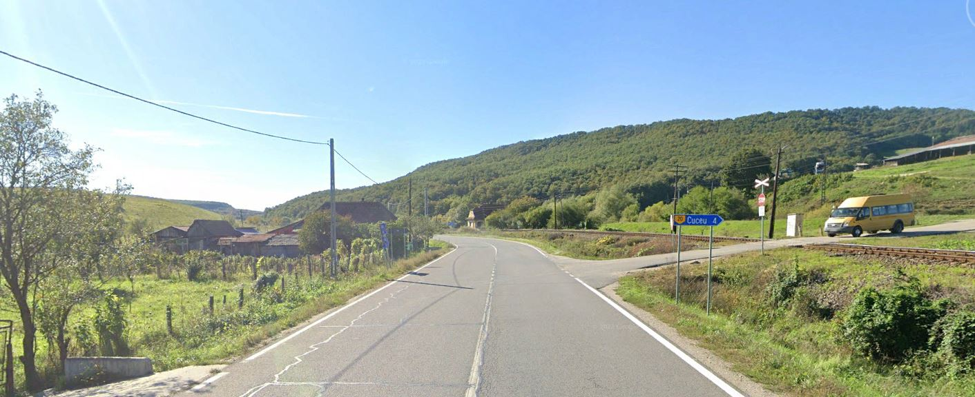

V.4. COORDONATELE GEOGRAFICE ALE AMPLASAMENTULUI PROIECTULUI

Bazinul hidrografic: Someș-Tisa
- cod cadastral râul Someș: II.1.000.00.00.00.0
- cod cadastral râul Agrij II.1.049.00.00.00.0 afluent de stânga a râului Someș
- cod cadastral pârâul Valea Sărată: II.1.050.00.00.00.0 - afluent de stânga a râului Someș
- judeţul: Sălaj
- localități pe amplasament: satele Cuceu, Rona, Husia, Var - aparținătoare UAT Jibou
- coordonator hidro-edilitar de zonă: A.N. Apele Romane - Administraţia Bazinală de Apă Someș-Tisa
Conform planșelor tehnice anexate, traseul conductei va subtraversa următoarele cursuri de apă conform coordonatelor:
- râul Someș: II.1.000.00.00.00.0 de la punctul (X=370578.159 Y=644745.386) la punctul (370379.305 Y=644737.059)
- râul Agrij II.1.049.00.00.00.0 de la punctul (X=369225.944 Y=640240.962) la punctul (X=369156.817 Y=640282,486)
- si va supratraversa râul Valea Apa Sărată: II.1.050.00.00.00.0 de la punctul (X= 364126,307 Y=641042.984) la punctul, (X=370379.305 Y=644737.059)

Colectorul principal, este prevăzut de-a lungul drumurilor comunale, nationale astfel :
1. Loc. Cuceu pe o parte sau pe ambele parti ale drumului comunal si va fi realizat din tuburi de PVC cu Dn250 mm. Transportul apei uzate menajere la punctul de racord din loc. Jibou, Str. Gheorghe Doja, se va face prin intermediul unei reţele de conducte de refulare De 110 mm, Dn160mm.
2. Loc. Rona pe o parte sau pe ambele parti ale drumului comunal si va fi realizat din tuburi de PVC cu Dn250 mm. Transportul apei uzate menajere la punctul de racord din loc. Jibou- statie de epurare, se va face prin intermediul unei reţele de conducte de refulare De 110 mm, Dn125mm. Din loc. Husia se vor prelua si retelele aferente acestei localitati.
3. Loc. Husia pe o parte sau pe ambele parti ale drumului comunal si va fi realizat din tuburi de PVC cu Dn250 mm. Transportul apei uzate menajere la punctul de racord din loc. Jibou- statie de epurare, se va face prin intermediul unei reţele de conducte de refulare Dn125mm.
4. Loc. Var pe o parte sau pe ambele parti ale drumului national si comunal si va fi realizat din tuburi de PVC cu Dn250 mm. Transportul apei uzate menajere la punctul de racord din loc. Jibou- Str. 22 Decembrie 1989, se va face prin intermediul unei reţele de conducte de refulare Dn125mm.

Colectoarele secundare si retelele de serviciu se vor prevedea pe ulitele localitatilor pe drumurile secundare ale celor doua localitati in studiu, pe o singura parte sau pe ambele parti a acestora si vor realiza din tuburi de PVC cu Dn 200 mm, respectiv PVC Dn250mm.
Acolo unde se preved colectore pe ambele părţi ale drumului, pe partea cea mai joasă a traseului se vor realiza statii de pompare apă uzată. Comunicarea intre cele doua colectoare, se va realiza prin subtransversari de drum, realizate prin foraje orizontale in drumurile nationale/judetene si sapura deschisa pe drumurile comunale/locale.

V.5. DETALII PRIVIND ORICE VARIANTĂ DE AMPLASAMENT CARE A FOST LUATĂ ÎN CONSIDERARE
- Variantele propuse prin proiect sunt singurele luate in considerare deoarece retelele trebuie executate pe Domeniul Public al Unitati Administrativ Teritoriale.

VI.EFECTELE PROIECTULUI ASUPRA MEDIULUI

VI.1. (A) SURSE DE POLUANŢI ŞI INSTALAŢII PENTRU REŢINEREA, EVACUAREA ŞI DISPERSIA POLUANŢILOR ÎN MEDIU

PROTECŢIA CALITĂŢII APELOR:

Sursele de poluanţi pentru ape, locul de evacuare sau emisarul:
- Posibilele surse de poluare pe perioada executiei lucrarilor pot fi: deversarea de combustibil sau uleiuri hidraulice din utilajele si autovehiculele care transporta materiale care vor executa lucrarile
- - Pe perioada executiei lucrarilor se vor lua toate masurile nu exista pericolul de poluare a apelor curgatoare sau subterane. Lucrarile se vor realiza cu utilaje verificate periodic si care se incadreaza in normele de poluare in vigoare.
- Pentru a se evita poluarea în vecinătatea şantierului, utilajele vor fi stocate la sfârşitul zilei de lucru într-o parcare betonată special amenajată într-o zonă mai înaltă, prevăzută cu o pantă astfel încât apele pluviale şi eventualele scăpări de carburanţi să fie reţinute într-un separator de produse uşoare.
- Materialele folosite la lucrari vor fi achizitionate de la furnizori autorizati si vor avea cetificate de calitate.
- Infiltratii ape menajere in panza freatica datorita prostei executii a lucrarilor. Lucrarile se vor realiza cu materiale de cea mai buna calitate, retelele si caminele vor fi etansate cu garnituri de cauciuc pentru a preveni eventualele infilatratii.
- Dupa realizarea reteleler propuse, locatarii strazilor vor avea posibilitatea de a se racorda la reteaua de canalizare.
- Avarii la retelele de pompare care subtraverseaza cursurile de apa. Pentru a se preveni eventuale deversari in cursurile de apa , toate conductele se vor monta in tuburi de protectie.

Staţiile şi instalaţiile de epurare sau de preepurare a apelor uzate prevăzute:
- Retelele de canalizare noi executate se vor descarca in retelele existente si de acolo in statia de epurare a localitatii Jibou care este administrata de Compania de Apa Somes SA.

PROTECŢIA AERULUI

Sursele de poluanți pentru aer, poluanți, inclusiv surse de mirosuri:

Protecţia aerului

În perioada de execuţie

Pentru realizarea obiectivului se vor executa lucrări de excavaţii, transportul pământului, a betoanelor, echipamentelor, etc. care implică utilizarea mijloacelor de transport grele: autocamioane, autobasculante, buldoexcavatoare, automacarale, autobetoniere. Poluanţii pentru aer în timpul execuţiei sunt pulberile şi gazele de eşapament. Pulberile prăfoase rezultă de la rularea mijloacelor de transport pe căile de acces din incinta obiectivului, execuţia sistematizării pe verticală, împrăştiere balast, pământ, compactare, construire etc. Gazele de eşapament rezultă de la maşinile şi utilajele folosite în timpul execuţiei. Conţin: NOx, CO, N2O, pulberi, COV, SOx). Sursa de poluare reprezentată de mijloacele de transport care vor rula pe căile de acces din incinta obiectivului şi de maşinile utilizate în procesul de construcţie este o sursă de poluare difuză.

Pulberile chimice (oxizi de azot, oxizi de carbon, pulberi metalice, etc) rezultă din operaţiile de îmbinare prin sudură cu oxiacetilenă.

Reducerea poluanţilor în zona şantierului se poate face prin amplasarea unor ecrane protectoare şi udarea suprafeţelor. Poluarea factorului de mediu aer este de scurtă durată şi este limitată în timp (numai în perioada de execuţie).

Instalațiile pentru reținerea și dispersia poluanților în atmosferă:
- Nu e cazul

PROTECŢIA ÎMPOTRIVA ZGOMOTULUI ŞI VIBRAŢIILOR

Surse de zgomot si vibrații:
- Conform “ Normativ de igiena si recomandari privind mediul de viata al populatiei“, nivelul acustic echivalent continuu (L eq) nu trebuie sa depaseasca 50 dB ( A) si curba de zgomot 45. Noaptea acest nivel trebuie sa fie redus cu 10 dB (A) fata de valorile din timpul zilei.
- Electropompele moderne prevazute montate in statiile de pompare si containere sunt pompe silentioase. Pe deasupra ele sunt montate subteran sau in interiorul containerelor care diminueaza propagarea zgomotului. Pe langa aceste certitudini, locuintele cele mai apropiate se situeaza la peste 100 m distanta, unde zgomotele produse de pompe si de clapete nu se mai percep..

Amenajările si dotările pentru protecția împotriva zgomotului si vibrațiilor:
- Nu e cazul

PROTECŢIA ÎMPOTRIVA RADIAŢIILOR

Sursele de radiații:
- Nu e cazul

Amenajările și dotările pentru protecția împotriva radiațiilor:
- Nu e cazul

PROTECȚIA SOLULUI ȘI A SUBSOLULUI

Sursele de poluanți pentru sol, subsol ape freatice și de adâncime:
Sursele de poluare în perioada de execuţie sunt generate de:
- - traficul auto prin scurgeri accidentale de produse petroliere în timpul operaţiilor de alimentare sau datorită stării tehnice defectuoase a utilajelor şi echipamentelor de transport şi montaj;
- - depozitarea materialelor de construcţii şi a deşeurilor pe suprafeţe de teren neimpermeabilizate.
Reducerea impactului asupra solului şi subsolului se realizează prin utilizarea mijloacelor de transport şi montaj în stare bună de funcţionare şi depozitarea controlată a reziduurilor şi a materialelor de construcţii.
În perioada de execuţie, poluarea solului şi subsolului variază de la negativ moderat la neglijabil.

Lucrările și dotările pentru protecția solului şi a subsolului:
- Pe perioada executiei lucrarilor se vor lua toate masurile nu exista pericolul de poluare a apelor curgatoare sau subterane. Lucrarile se vor realiza cu utilaje verificate periodic si care se incadreaza in normele de poluare in vigoare.
- Materialele folosite la lucrari vor fi achizitionate de la furnizori autorizati si vor avea cetificate de calitate.

PROTECȚIA ECOSISTEMELOR TERESTRE ŞI ACVATICE

Identificarea arealelor sensibile ce pot fi afectate de proiect:
- Nu e cazul
Proiectul propus nu reduce suprafața habitatelor și numărul speciilor de importanță națională și europeană din zonele vizate și nu conduce la fragmentarea sau deteriorarea habitatelor.
Proiectul nu influiențează negativ factorii care determină menținerea stării favorabile de conservare a habitatelor și speciilor de importanță națională și europeană.

Lucrările, dotările şi măsurile pentru protecţia biodiversităţii, monumentelor naturii şi ariilor protejate:
- Nu e cazul

PROTECŢIA AŞEZĂRILOR UMANE ŞI A ALTOR OBIECTIVE DE INTERES PUBLIC

Identificarea obiectivelor de interes public:

- Conform Certificatului de Urbanism in zona nu exista Monumente istorice sau Situri Arheologice.
- Conform traseelor proiectate nu vor fi afectate asezari umane, zone de interes traditional sau altele asemenea.

Lucrările, dotările şi măsurile pentru protecţia aşezărilor umane şi a obiectivelor protejate şi/sau de interes public:
- Nu e cazul

PREVENIREA ŞI GESTIONAREA DEŞEURILOR
Pot rezulta următoarele tipuri de deşeuri: pământ din decopertări, de excavaţie, materiale de construcţii, resturi de conducte, conductori, uleiuri uzate. Până la transportul deşeurilor spre unităţile de valorificare sau rampa de deşeuri, acestea vor fi depozitate pe suprafeţe impermeabilizate.
Evidenţa gestiunii deşeurilor generate în decursul desfăşurării lucrărilor pe şantier, colectarea, transportul şi depozitarea temporară sau definitivă a acestora se va face conform prevederilor HGR nr.856 din 16.08.2002 privind evidenţa gestiunii deşeurilor şi aprobarea listei cuprinzând deşeurile, inclusiv deşeurile periculoase.
- Vehiculele care asigură transportul surplusului de materiale rezultate din săpături sau materialele rămase din procesul de execuţie vor fi riguros verificate pentru a preîntâmpina împrăştierea acestora pe traseu şi vor avea roţile curăţate la ieşirea din zona şantierului;
- Pentru muncitorii de pe şantier se vor asigura closete ecologice cu tanc etanş vidanjabil.
În perioada de exploatare nu rezultă deşeuri.

.

Lista deșeurilor și cantități de deșeuri generate:
Deseuri rezultate din proiect:
- Resturi de teava PEHD, PVC – bucati de teava cu lungimi intre 0.2 si 1.0 ml
- Bucati de folie de protectie care se aplica pentru semnalizarea conductei
- Moloz generat in urma spargerii zonelor betonate.
- Vegetatie uscata in urma realizarii de sapaturi
Toate materialele rezultate vor fi transportate la rampa de gunoi a localitatii sau la cele mai apropriate centre de colectare autorizate.

Programul de prevenire și reducere a cantităților de deșeuri generate:
- Nu e cazul

Planul de gestionare a deșeurilor:
- Nu e cazul

GOSPODĂRIREA SUBSTANŢELOR ŞI PREPARATELOR CHIMICE PERICULOASE

Substanțele și preparatele chimice periculoase utilizate şi/sau produse:
- Nu e cazul

Modul de gospodărire a substanțelor și preparatelor chimice periculoase și asigurarea condițiilor de protecție a factorilor de mediu și a sănătății populației:
- Nu e cazul

VI.2.(B) UTILIZAREA RESURSELOR NATURALE, ÎN SPECIAL A SOLULUI, A TERENURILOR, A APEI ŞI A BIODIVERSITĂŢII
Terenurile din amplasament sau adiacente acestuia se vor utiliza temporar, pe perioada desfășurării lucrărilor de execuție, conform organizării de șantier. La finalizarea lucrărilor de execuție amplasamentul se va aduce la starea inițială sau cât mai aproape de aceasta.
Pe perioada lucrărilor de execuție au loc săpături pentru amplasarea conductei în subteran. Se vor folosi agregate (nisip și pietriș) ca straturi de umplutură cât și o parte din pământul excavat.

VII.DESCRIEREA ASPECTELOR DE MEDIU SUSCEPTIBILE A FI AFECTATE ÎN MOD SEMNIFICATIV DE PROIECT

VII.1. IMPACTUL ASUPRA POPULAŢIEI, SĂNĂTĂŢII UMANE
Realizarea acestei investitii va determina îmbunatatirea starii sanitare, cresterea confortului edilitar, asigura protectia calitatii apelor subterane si de suprafata, în general asigura protejarea mediului si va satisface nevoile de evacuare a retelelor de canalizare menajera pentru asigurarea cu apa potabila a locuntelor din zona.
- HG nr. 930 din 11. 08. 2005 pentru aprobarea “Normelor speciale privind caracterul si marimea zonelor de protectie sanitara si hidrogeologica” (Publicat in MO nr.800 din 02.09.2005) prevede reglementari severe in ceea ce priveste zonele de protectie sanitara si hidrogeologica ceea ce atrage dupa sine necesitatea stringenta de realizare a unui sistem de canalizare centralizat si a unei statii de epurare care sa preia apele menajere uzate colectate de pe teritoriul celor patru localitati si care sa realizeze epurarea apelor uzate in parametrii de evacuare prescrisi de NTPA001, coroborat cu NTPA0011, inainte de evacuarea in emisar.

VII.2. IMPACTUL ASUPRA BIODIVERSITĂȚII
Nu este cazul.

VII.3. IMPACTUL ASUPRA CONSERVĂRII HABITATELOR NATURALE
Nu este cazul.

VII.4. IMPACTUL ASUPRA FAUNEI ȘI FLOREI SĂLBATICE
Nu este cazul.

VII.5. IMPACTUL ASUPRA TERENURILOR.
La terminarea lucrărilor, Executantul va reface zonele afectate de sapaturi conform formei
initiale, se va replanta vegetatia afectata si se vor curaţa toate drumurile temporare de acces şi va readuce zona la condiţia ei iniţiala spre aprobarea beneficiarului.

VII.6. IMPACTUL ASUPRA SOLULUI
Principalul impact asupra solului în perioada de execuţie este reprezentat de ocuparea temporară de terenuri pentru: Organizare de şantier, baze de producţie, drumuri provizorii, platforme, halde de deşeuri.După terminarea lucrărilor de construcţii-montaj, locul se va readuce la starea iniţială de dinainte de începerea lucrărilor propuse.
Reducerea impactului asupra solului şi subsolului se realizează prin utilizarea mijloacelor de transport şi montaj în stare bună de funcţionare şi depozitarea controlată a reziduurilor şi a materialelor de construcţii.
În perioada de execuţie, poluarea solului şi subsolului variază de la negativ moderat la neglijabil.

VII.7. IMPACTUL ASUPRA FOLOSINŢELOR ȘI BUNURILOR MATERIALE
Nu este cazul.

VII.8. IMPACTUL ASUPRA CALITĂŢII ŞI REGIMULUI CANTITATIV AL APEI
Nu este cazul.

VII.9. IMPACTUL ASUPRA CALITAȚII AERULUI ȘI CLIME

Se va face maturarea si stropirea cailor de acces pentru a preveni poluarea aerului cu praf.
Se vor utiliza utilaje de lucru in stare tehnica buna de functionare, care se incadreaza in normele romanesti de poluare.

VII.10. IMPACTUL ASUPRA ZGOMOTELOR ȘI VIBRAȚIILOR.
Limitele maxime admise pe baza cărora se apreciază starea mediului din punct de vedere acustic în zona unui obiectiv sunt precizate în STAS 10009/1988 şi prevăd la limita unei incinte industriale valoarea maximă 65 dB.

VII.11. IMPACTUL ASUPRA IMPACTUL PEISAJULUI ȘI MEDIULUI VIZUAL
După terminarea lucrărilor de construcţii-montaj, locul se va readuce la starea iniţială de dinainte de începerea lucrărilor propuse.

VII.12. IMPACTUL ASUPRA PATRIMONIULUI ISTORIC SI CULTURAL
Se vor efectua suprevegheri arheologice pentru toate lucrarile propuse in zonele de protectie a monumentelor istorice, bisericile din lemn din localitatile Var si Husia, nefiind un impact negativ asupra acestora.

VII.13. NATURA IMPACTULUI

IMPACT DIRECT
Impact direct pe termen scurt, pe perioada executarii lucrarilor.

IMPACT SECUNDAR
Impact secundar pe termen scurt, pe perioada executarii lucrarilor.

IMPACT CUMULATIV
Nu este cazul.

IMPACT PE TERMEN SCURT, MEDIU SI LUNG
Nu este cazul.

IMPACT PERMANENT SI TEMPORAR
Nu este cazul

IMPACT POZITIV SI NEGATIV
Impact pozitiv, deoarece investitia va determina îmbunatatirea starii sanitare, cresterea confortului edilitar, asigura protectia calitatii apelor subterane si de suprafata, în general asigura protejarea mediului si va satisface nevoile populatiei.
Analizand situatia actuala a dotarilor tehnico-economice si a strazilor din localitatile amintite, se pot trage urmatoarele concluzii:
- in toate localitatile studiate localitatile Cuceu, Rona, Husia si Var exista un sisteme de alimentare cu apa;
- avand in vedere acest lucru, evacuarea apelor uzate menajere va devenit o problema majora. In acest moment apele uzate menajere provenite de la gospodarii se deverseaza in puturi absorbante, in vai, sau direct in santurile drumurilor, poluand intens aerul prin mirosurile pestilentioase datorate fermentarii apelor fecaloid - menajere din rigolele strazilor.
Concluzia Studiului de Fezabilitate este aceeasi cu concluzia din Planul de dezvoltare socio-economica al Orasului Jibou, si anume ca investitia pentru realizarea sistemului de canalizare menajera si tranmiterea spre statia de epurarea apelor uzate este de o stringenta necesitate.

EXTINDEREA IMPACTULUI
Nu este cazul

MAGNITUDINEA SI COMPLEXITATEA IMPACTULUI
Prin urmare, implementarea proiectului este necesara si pentru ca:
- toti cetatenii sa poata beneficia de aceste servicii in mod egal;
- sa se elimine pericolul de crestere a gradului de poluare a apei freatice;
- sa poata fi eliminate diferentele sociale generate de un acces inegal la facilitati ale infrastructurii;

PROBABILITATEA IMPACTULUI.
Nu este cazul

DURATA, FRECVENȚA ȘI REVERSIBILITATEA IMPACTULUI
Nu este cazul

MASURILE DE EVITARE, REDUCERE SAU AMELIORARE A IMPACTULUI SEMNIFICATIV ASUPRA MEDIULUI
Realizarea investitiei este o masura care va aduce un impact pozitiv semnificativ asupra, asupra populatiei, asupra solului, asupra aerului, asupra florei si faunei, intr-un cuvant asupra mediului.

NATURA TRANSFRONTIERA A IMPACTULUI
Nu este cazul.

VIII. PREVEDERI PENTRU MONITORIZAREA MEDIULUI.
În ceea ce priveşte problemele de protecţia mediului, vor fi prevăzute măsuri obligatorii pentru executantul lucrării astfel încât să se preîntâmpine degradarea factorilor de mediu. În acest sens:
- protejarea solului şi subsolului în zonele adiacente obiectivului de lucru;
- restrângerea pe cât posibil a spaţiului de depozitarea materiilor prime pe suprafeţe raţional dimensionate, lângă obiectivul de execuţie;
- excedentele de materiale rezultate în urma săpăturilor, vor fi transportate şi depozitate, conform acordurilor încheiate cu beneficiarul, în locuri special amenajate (rampe de deşeuri sau terenuri scoase din folosinţă şi având această destinaţie) cu respectarea principiilor ecologice.
Lucrările propuse prin prezentul proiect nu conduc la poluarea semnificativă a zonei. Prin realizarea reţelei de canalizare menajera se asigura infrastructura pentru crearea de intreprinderi mici si mijlocii, se creeaza un nou serviciu in cadrul gospodariei comunale, se imbunatateste calitatea vietii locuitorilor se imbunatateste starea de sanatate a populatiei, se imbunatateste situatiei sociale si economice a locuitorilor din zona, stabilizarea sociala a zonei, prin contributia la reintoarcerea locuitorilor plecati, cresterea gradului de siguranta a sanatatii locuitorilor, prin pastrarea calitatii apei din panza freatica, se protejeaza apa subterana si subsolul; se contribuie la imbunatatirea calitatii apei din panza freatica de la 7-8 m nu vor fi afectati in sens negativ factorii de mediu, calitatea lor se va imbunatati prin implementarea proiectului.
Se vor verifica periodic toate sursele posibile de poluare.

IX. LEGĂTURA CU ALTE ACTE NORMATIVE

Studiul de fezabilitate a fost întocmit, având ca baza următoarele planuri şi strategii definite pe plan naţional şi local :

- Strategia de dezvoltare locală a unităţii administrativ teritoriale Jibou, judeţul Salaj.

- Planul local de acţiune pentru mediu – judeţul Sălaj.
- Planul Urbanistic General al Orasului Jibou aprobat in anul 2020

Proiectul a fost întocmit având la bază următoarele standarde, legi, coduri şi referinţe:

- H.G. 907 /2016 : privind etapele de elaborare şi conţinutul cadru al documentaţiilor tehnico-economice aferente obiectivelor /proiectelor de investiţii finanţate din fonduri publice

- SR EN 1991-2-200 : Eurocod 1-Acţiuni Asupra Structurilor

- CR 1-1-3-2012 - Cod de proiectare. Evaluarea acţiunii zăpezii asupra construcţiilor.

- CR 1-1-4-2012 : - Cod de proiectare. Evaluarea acţiunii vântului asupra construcţiilor

- Legea 10 /95 : - privind calitatea în construcţii - actualizată la 6 iulie 2015 cu Legea 177 /2015

- Legea 50 /1991, Act.2017 - privind autorizarea executării lucrărilor construcţii

- P100-2013 : - Cod de proiectare seismică
- NP 112-2014 : - Normativ privind proiectarea fundaţiilor.
- OUG 195/2005, act.2020 | - privind protecţia mediului
- Legea 265/2006 | - pentru aprobarea OUG 195/2005 privind protecţia mediului
- Legea 107/1996, act.2020 | - Legea apelor
- Legea 310/2004 | - pentru modificarea şi completarea Legii apelor nr. 107/1996
- Legea 112/2006 | - pentru modificarea şi completarea legii apelor nr. 107/1996
- HGR nr. 930/2005 | - pentru aprobarea normelor speciale privind mărimea zonelor de protecţie sanitară şi hidrogeologică
- Ordin MSF nr. 235/2002 | - pentru aprobarea normelor de igienă şi a recomandărilor privind mediul de viaţă al populaţiei
- I22-1999 | - Normativ pentru proiectarea şi executarea conductelor de aducţiune şi a reţelelor de alimentare cu apă şi canalizare ale localităţilor
- P66-2001 | - Normativ pentru proiectarea şi executarea lucrărilor de alimentare cu apă şi canalizare a localităţilor din mediu rural
- P28-1984 | - Normativ pentru proiectarea tehnologică a staţiilor de epurare a apelor uzate orăşeneşti, trepte de epurare mecanică şi biologică şi linia de prelucrare şi valorificare a nămolurilor
- NP 089-2003 | - Normativ pentru proiectarea construcţiilor şi instalaţiilor de epurare a apelor uzate orăşeneşti. Partea a III-a: staţii de epurare de capacitate mică şi foarte mică
- NTPA 001-2002 | - Normativ privind stabilirea limitelor de încărcare cu poluanţi a apelor uzate industriale şi orăşeneşti la evacuarea în receptori naturali, modificată cu HG 352/2005
- NTPA 002-2002 | - Normativ privind condiţiile de evacuare a apelor uzate în reţelele de canalizare ale localităţilor, modificată cu HG 352/2005
- STAS 6054-1997 | - Teren de fundare. adâncimi maxime de îngheţ
- SR 11100/1-1993 | - Zonare seismică. macrozonarea teritoriului româniei
- STAS 4273-1983 | - Construcţii hidrotehnice - încadrarea în clase de importanţă
- SR 1343/1-2006 | - Alimentări cu apă. determinare cantităţilor de apă potabilă pentru localităţi urbane şi rurale
- SR 8591-1997 | - Reţele edilitare subterane. condiţii de amplasare
- SR 1846-1:2006 | - Canalizări exterioare. Prescripţii de proiectare. Partea 1: Determinarea debitelor de ape uzate de canalizare
- SR 1846-2:2007 | - Canalizări exterioare. Prescripţii de proiectare. Partea 2: Determinarea debitelor de ape meteorice
- SR EN 752-1/1998 | - Reţele de canalizare în exteriorul clădirilor. Partea I. Generalităţi şi definiţii
- SR EN 752-2/ 1998 | - Reţele de canalizare în exteriorul clădirilor. Partea II. Condiţii de performanţă
- SR EN 752-3/ 1998 | - Reţele de canalizare în exteriorul clădirilor. Partea III. Prescripţii generale de proiectare
- SR EN 752-4/ 1999 | - Reţele de canalizare în exteriorul clădirilor. Partea IV. Dimensionare hidraulică şi consideraţii referitoare la mediu
- SR EN 752-6/ 1999 | - Reţele de canalizare în exteriorul clădirilor. Partea VI. Instalaţii de pompare
- STAS 9312-1987 | - Subtraversări de căi ferate şi drumuri cu conducte. prescripţii de proiectare
- STAS 12594-1987 | - Canalizări. Staţii de pompare. prescripţii generale de proiectare
- STAS 3051-1991 | - Canale ale reţelelor exterioare de canalizare
- STAS 2448-1982 | - Canalizări. Cămine de vizitare
- STAS 2308-1981 | - Alimentări cu apă şi canalizări. capace şi rame pentru cămine de vizitare
- SR 404/1-1998 | - Ţevi de oţel fără sudură laminate la cald
- SR 404/1-2001 | - Ţevi de oţel fără sudură laminate la cald. modificarea 1
- STAS 6086-1980 | - Ţevi pătrate şi dreptunghiulare din oţel fără sudură
- SR 6898/1-1995 | - Ţevi de oţel sudate elicoidal. partea 1: ţevi de uz general
- STAS 7656-1990 | - Ţevi de oţel sudate longitudinal pentru instalaţii
- SR ISO 1127-1996 | - Ţevi de oţel inoxidabil. dimensiuni, toleranţe şi mase liniare convenţionale
- SR ISO 1127-1996/A99:2002 | - Ţevi de oţel inoxidabil. dimensiuni, toleranţe şi mase liniare convenţionale
- STAS 10358-1988 | - Ţevi rotunde fără sudură trase sau laminate la rece din oţeluri inoxidabile sau refractare
- STAS 6675/2- 1992 | - Ţevi din policlorură de vinil (pvc) neplastifiată.
- STAS 10617/2-1984 | - Ţevi de polietilenă de înaltă densitate.

A fost intocmita documentatie conform „NORMATIV DE CONȚINUT din 4 iulie 201 9 al documentației tehnice supuse avizării EM ITENT MINISTERUL APELOR ȘI PĂDURILOR
Publicată în MONITORUL OFICIAL nr. 615 bis din 25 iulie 2019
Aprobat prin ORDINUL nr. 828/2019, publicat în Monitorul Oficial al României, Partea I, nr. 615 din 25 iulie 2019.”
Prevederi generale comune pentru toate categoriile de proiecte care se construiesc pe ape sau care au legătură cu apele.

IX.1. (A) JUSTIFICAREA ÎNCADRĂRII PROIECTULUI
Directiva Consiliului Europei 91/271/ CEE privind epurarea apelor uzate precum si toata legislatia relevanta, cere ca toate localitatile cu peste 1000 l.e. (locuitori echivalenti) sa fie asigurate cu sisteme de colectare a apelor uzate si sa fie dotate cu statii de epurare cel putin treapta secundara pentru localitati mai mici de 10.000 l.e.
Pana la 01 ian. 2022 aglomerarile cu mai putin de 10.000 l.e. vor trebui sa fie asigurate cu sisteme de colectare a apelor uzate si statii de epurare cu cel putin epurare biologica, conform art. 7 din Anexa la normele tehnice NTPA - 011.
Investitia va contribui la indeplinirea angajamentelor luate de Romania prin documentele de aderare la UE, in special a celor din Capitolul 22, Mediu si va asigura conformarea cu Directiva UE privind apele uzate urbane, transpusa in legislatia romana prin HG 188/2002 cu modificarile din HG 352 din 21 aprilie 2005 si normele incluse (NTPA 011, NTPA 002)
Implementarea sistemului de canalizare este o necesitate stringenta pentru prevenirea deteriorarii mediului inconjurator in conditiile dezvoltarii zonale.
Dorinta autoritatii publice locale Jibou este de a realiza infrastructura de apa uzata care va contribui la diminuarea tendinţelor de declin social şi economic şi la îmbunătăţirea nivelului de trai cu impact direct si major asupra factorului social, astfel:
Este necesar pentru reabilitarea si dezvoltarea infrastructurii de mediu si conformarea cu standardele europene in domeniul protectiei mediului, asigurandu-se in acest fel dezvoltarea durabila a localitatilor si concordanta cu obiectivul general al Guvernului Romaniei.

IX.2. (B) PLANUL/PROGRAMUL/STRATEGIA/DOCUMENTUL DE PROGRAMARE/PLANIFICARE
Conform Certificatului de urbanism nr.141/16.11.2021
Etape principale de realizare
                - Etapa 0. Pregatirea proiectului. Organizare licitaţie de proiectare
                - Etapa 1. Managementul proiectului
                - Etapa 2. Realizarea procedurilor de achiziţie
                - Etapa 3. Realizarea lucrărilor de construcţii
                - Etapa 4. Promovarea proiectului
                - Etapa 5. Darea în exploatare a obiectivului de investiţii
Nota: La stabilirea duratei de execuţie a lucrării s-a estimat că unele etape vor fi executate concomitent cu realizarea altora (a se vedea graficul fizic de realizare), astfel că durata totala de realizare a lucrarilor de constructii va fi de 27 luni.

X. LUCRĂRI NECESARE ORGANIZĂRII DE ŞANTIER

X.1. DESCRIEREA LUCRĂRILOR NECESARE ORGANIZĂRII DE ŞANTIER
Pentru organizarea de șantier antreprenorul va monta pe amplasament construcții provizorii sau containere specifice dedicate birourilor pentru managementul de șantier și/sau depozitării de echipamente, unelte și unele materiale auxiliare. Se vor prevedea racorduri provizorii pentru energie electrică, apă potabilă și canalizare dedicate organizării de șantier.
Din cauza dispunerii liniare a amplasamentului, pe distanțe lungi, necesarul de energie electrică pentru lucrările de execuție va fi asigurat de generatore electrice.
Se vor utiliza caile de acces de pe amplasament, se vor utiliza uneltele, sculele, dispozitivele, utilajele și mijloace necesare executării lucrărilor atunci când acestea se vor executa. Depozitarea/staționarea temporară a acestora se vor face pe platforme special amenajate conform proiectului de organizare de șantier.
Materialele de construcție de asemenea se vor depozita pe platforme special amenajate conform proiectului de organizare de șantier. Materialele care necesită protecție contra intemperiilor se vor putea depozita în interiorul construcțiilor provizorii amplasate inițial.
Se vor lua măsuri specifice privind protecția și securitatea muncii, precum și de prevenire și stingere a incendiilor, decurgând din natura operațiilor și tehnologiilor de construcție cuprinse în documentația de execuție a obiectivului.
Se vor lua masuri de protectie a vecinatatilor (transmitere de vibratii și socuri puternice, degajări mari de praf, asigurarea acceselor necesare). Lucrările provizorii necesare organizarii incintei constau în protejarea zonelor locuite adiacente locului în care se efectuează lucrări, prin diferite ecrane de protecție.

X.2. LOCALIZAREA ORGANIZĂRII DE ŞANTIER
De regulă, pentru construcții, în timpul execuției lucrărilor antreprenorul va asigura organizare de șantier pe amplasament conform unui plan de organizare de șantier din cadrul proiectului tehnic al obiectivului.

X.3. DESCRIEREA IMPACTULUI ASUPRA MEDIULUI A LUCRĂRILOR ORGANIZĂRII DE ŞANTIER
Pe termen scurt, determinat de durata lucrărilor de execuție, proiectul poate să aibă un impact negativ, temporar, de magnitudine și complexitate redusă asupra locuitorilor zonei, afectând parțial accesul utilajelor în zonă, producând zgomot moderat și eventual vibrații. Impactul negativ asupra zonei va înceta odată cu finalizarea lucrărilor de execuție.
Pe termen lung prin realizarea obiectivului se preconizează un impact direct, pozitiv asupra calității vieții oamenilor. Prin înlocuirea foselor vidanjabile cu racordarea la retelele de canalizare astfel se prevede un impact direct, pozitiv, asupra calității factorilor de mediu si a starii de sanatate a populatiei solului, a aerului și a biodiversității.

X.4. SURSE DE POLUANŢI ŞI INSTALAŢII PENTRU REŢINEREA, EVACUAREA ŞI DISPERSIA POLUANŢILOR ÎN MEDIU ÎN TIMPUL ORGANIZĂRII DE ŞANTIER
În ceea ce priveşte problemele de protecţia mediului, vor fi prevăzute măsuri obligatorii pentru executantul lucrării astfel încât să se preîntâmpine degradarea factorilor de mediu. În acest sens:
- protejarea solului şi subsolului în zonele adiacente obiectivului de lucru;
- restrângerea pe cât posibil a spaţiului de depozitarea materiilor prime pe suprafeţe raţional dimensionate, lângă obiectivul de execuţie;
- excedentele de materiale rezultate în urma săpăturilor, vor fi transportate şi depozitate, conform acordurilor încheiate cu beneficiarul, în locuri special amenajate (rampe de deşeuri sau terenuri scoase din folosinţă şi având această destinaţie) cu respectarea principiilor ecologice.

X.5. DOTĂRI ŞI MĂSURI PREVĂZUTE PENTRU CONTROLUL EMISIILOR DE POLUANŢI ÎN MEDIU
Se vor lua masuri preventive cu scopul de a evita producerea accidentelor de lucru sau a incendiilor. Pentru a preveni declanșarea unor incendii se va evita lucrul cu și în preajma surselor de foc. Dacă se folosesc utilaje cu acționare electrică se va avea în vedere respectarea măsurilor de protecție în acest sens, evitând mai ales utilizarea unor conductori cu izolație necorespunzatoare și a unor împământări necorespunzatoare.
În toate etapele de proiectare, executare si exploatare a sistemului de caalizare se respecta prevederile legale referitoare la prevenirea accidentelor de muncă și îmbolnăvirilor profesionale, precum și cele legate de protecţia consumatorilor.
La executarea lucrărilor se va folosi numai personal instruit și în cazul coordonatorilor de activități, autorizat, cu instruire profesională corespunzatoare, cu aptitudini, experiență și capacitate fizică și neuropsihică normală.
În timpul lucrului, lucratorii utilizeaza echipament de protectie adecvat pentru a evita contactul cu substantele utilizate pentru curățirea conductelor și fitingurilor. Prelucrarea materialelor din polietilenă se executa numai în spații aerisite, pentru eliminarea noxelor rezultate la efectuarea sudurilor. În toate sițuatiile care necesita intervenții la conductele din polietilenă în funcțiune, se iau măsuri de protecție a personalului operator împotriva accidentelor cauzate de apariția sarcinilor electrostatice.
Pentru lucrările în șantiere temporare sau mobile, se va asigura elaborarea și implementarea Planului de securitate și sanătate conform preverilor HG nr. 300/2006 și se vor respecta măsurile tehnice, organizatorice igienico-sanitare și de altă natură stabilite în raport cu factorii de risc identificați și riscurile profesionale evaluate.

XI. LUCRĂRILE DE REFACEREA AMPLASAMENTULUI
Se vor reface toate zonele la starea initiala.

XI.1. LUCRĂRILE PROPUSE PENTRU REFACEREA AMPLASAMENTULUI LA FINALIZAREA INVESTIŢIEI
Trotuarele, Acostamentele si Pavajele se vor reface la forma lor iniţială de către executant sau de către o unitate specializată în conformitate cu prevederile din Autorizaţia de Construire și Proiectul Tehnic.
La terminarea refacerii se va întocmi un document de recepţie calitativă a lucrărilor ce devin ascunse şi un document de recepţie a lucrărilor de refacere a zonelor afectate ce va fi semnat de către executant, delegaţii Primăriei, a Poliţiei. În acest proces verbal de lucrări ascunse se vor nota în mod explicit datele referitoare la umplerea şanţului cu straturile aferente şi modul de compactare.
Se vor reface și suprafețele de spații verzi afectate de lucrările de execuție.

XI.2. PREVENIREA ŞI MODUL DE RĂSPUNS PENTRU CAZURI DE POLUĂRI ACCIDENTALE
- Pe perioada executiei se vor utiliza utilaje de lucru in stare tehnica buna de functionare, care se incadreaza in normele romanesti de poluare, acestea vor fi inspectate periodic pentru a se evita eventualele scurgeri de combustibili sau uleiuri hidraulice.

XI.3. ASPECTE REFERITOARE LA ÎNCHIDEREA/DEZAFECTAREA/DEMOLAREA INSTALAŢIEI
- Nu e cazul

XI.4. MODALITĂŢI DE REFACERE A STĂRII INIŢIALE/REABILITARE ÎN VEDEREA UTILIZĂRII ULTERIOARE A TERENULUI
Refacerea amplasamentului (zone verzi, trotuare, porţiuni carosabile) pentru ca acestea să fie readuse la forma iniţială în conformitate cu prevederile din Autorizaţia de Construire se va face conform instrucțiunilor din caietele de sarcini aferente viitorului proiect tehnic.
Refacerea corectă a straturilor filtrante din balast, a fundaţiei din beton, a zonelor carosabile şi a trotuarelor şi a stratului de asfalt din zonele asfaltate se atestă prinr-un proces verbal de lucrări ascunse ce va fi semnat de către constructor, beneficiar, delegatul operatorului licenţiat de distribuţie şi administratorul drumului.

XII. ANEXE – PIESE DESENATE

XII.1PLANUL DE ÎNCADRARE ÎN ZONĂ A OBIECTIVULUI ŞI PLANUL DE SITUAŢIE
Planșe reprezentând limitele amplasamentului proiectului, inclusiv orice suprafață de teren solicitată pentru a fi folosită temporar - planuri de situație și amplasamente.
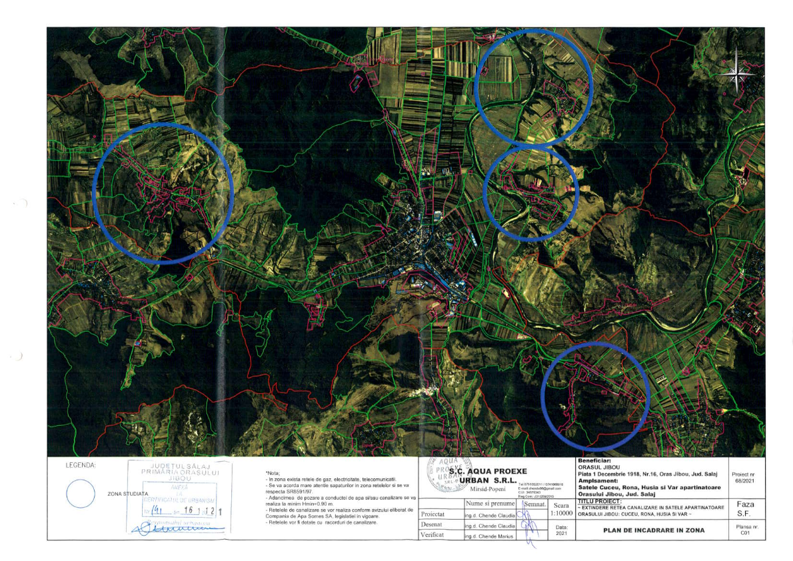

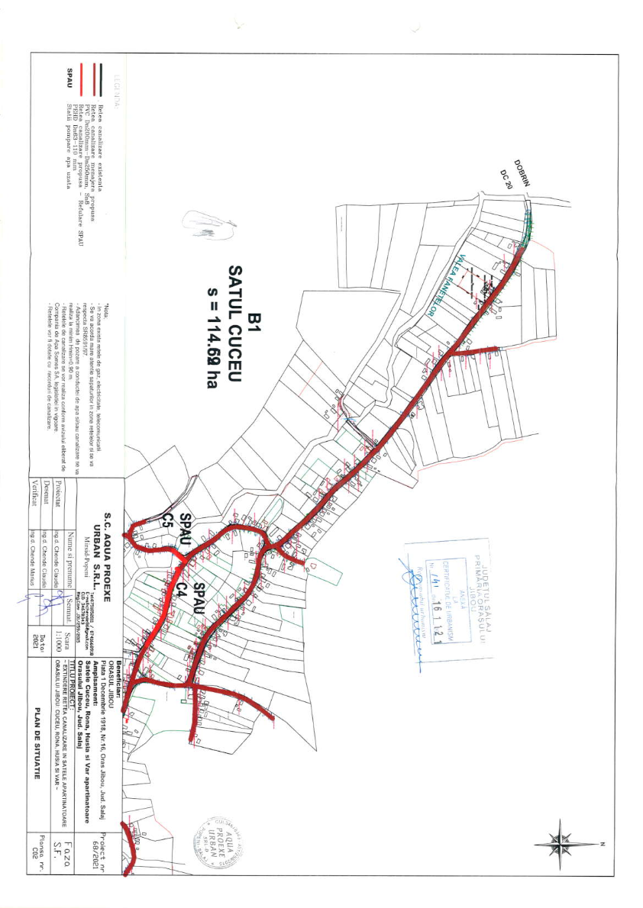

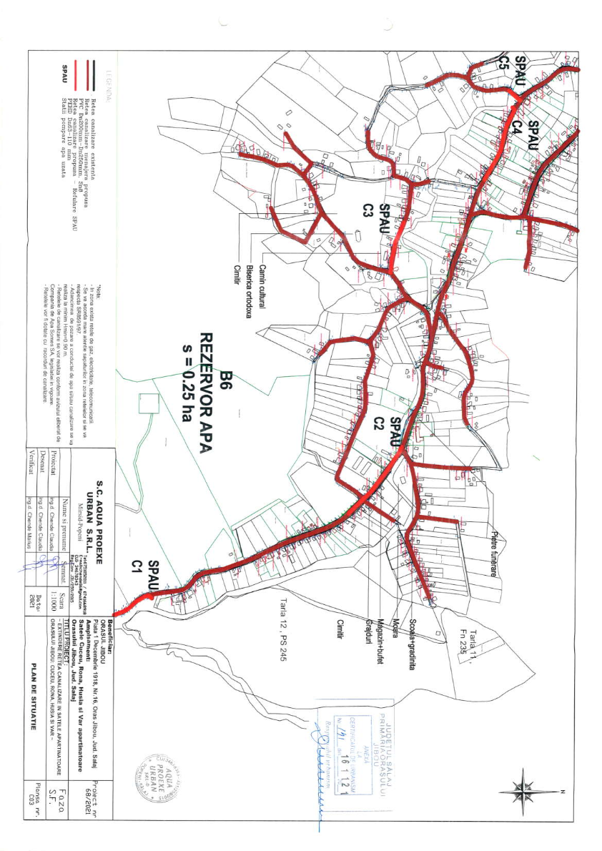

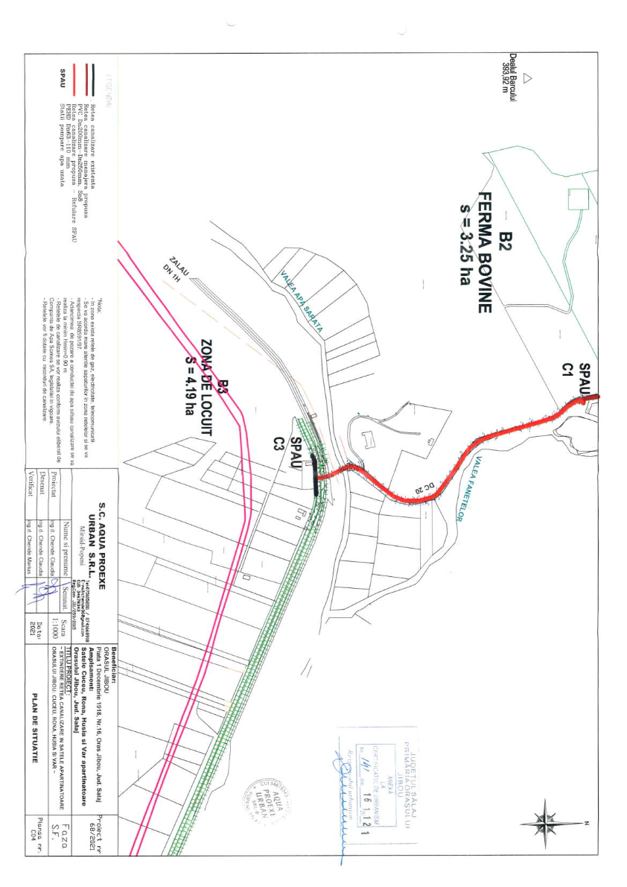

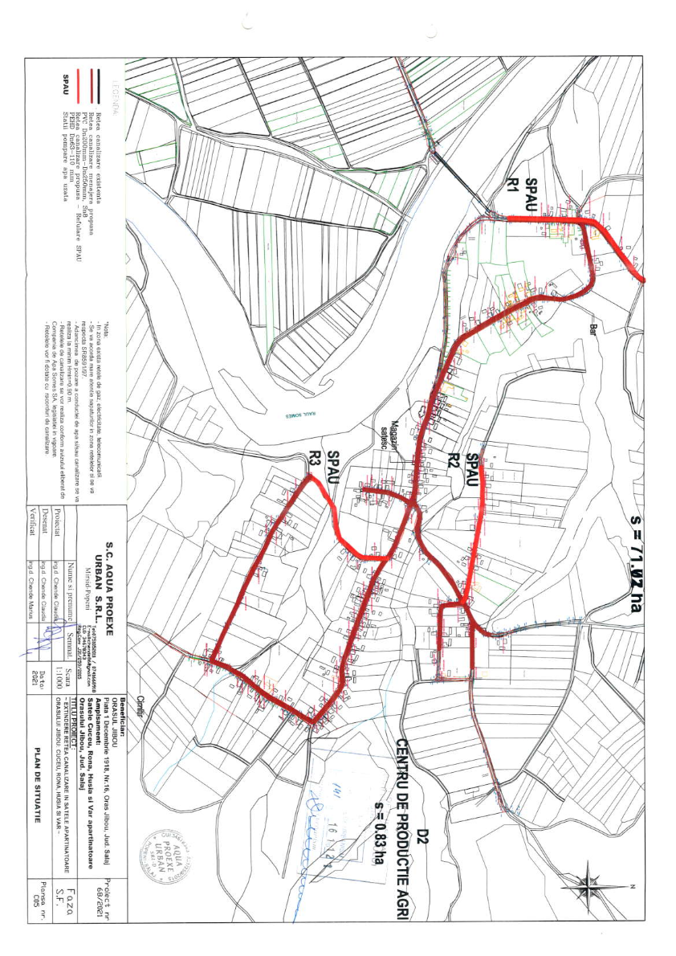

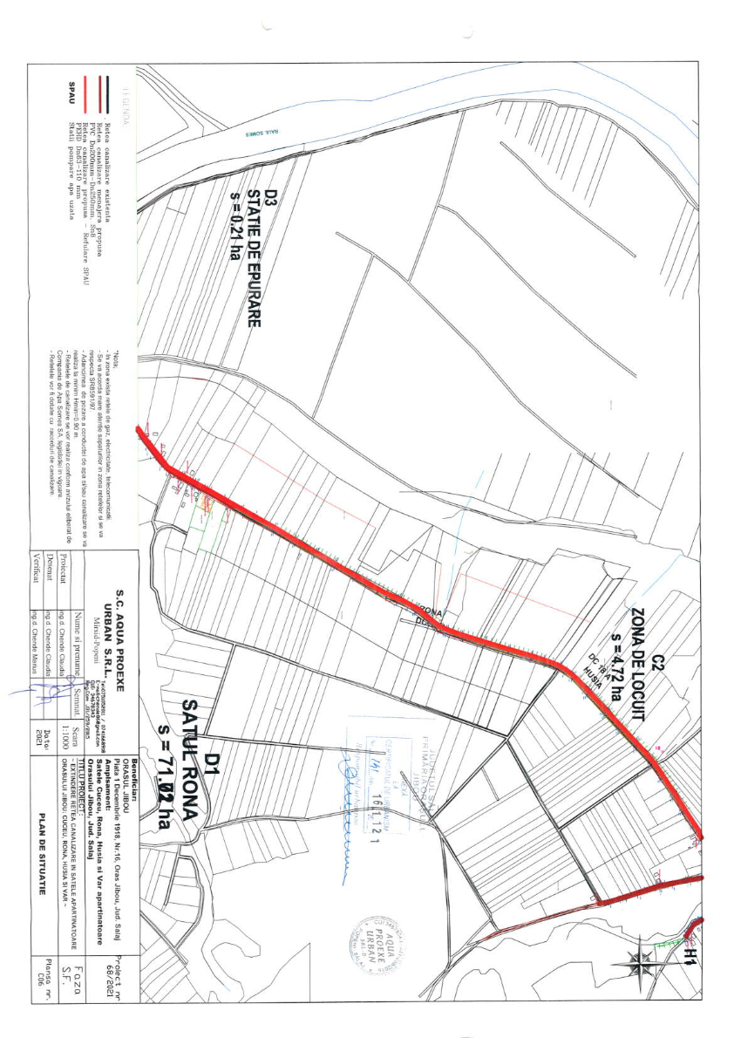

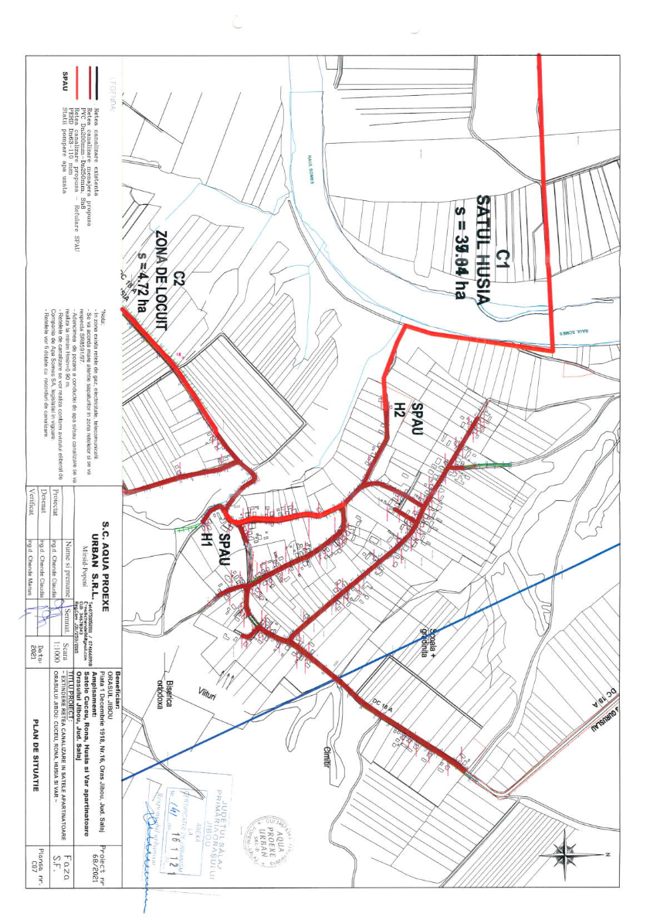

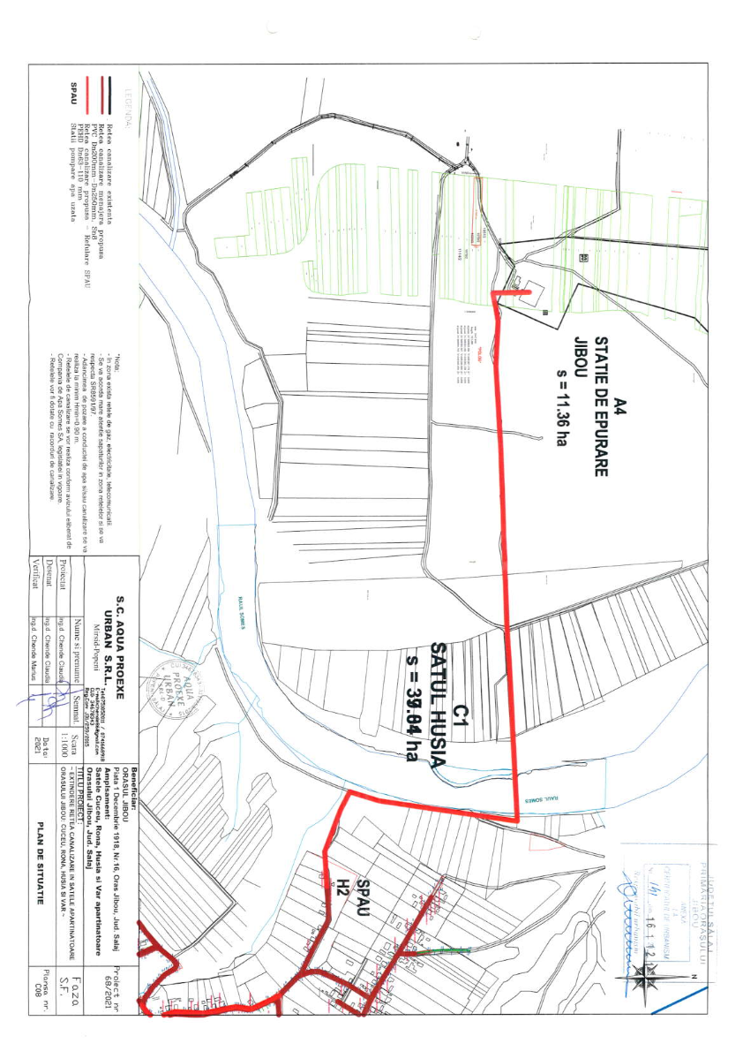

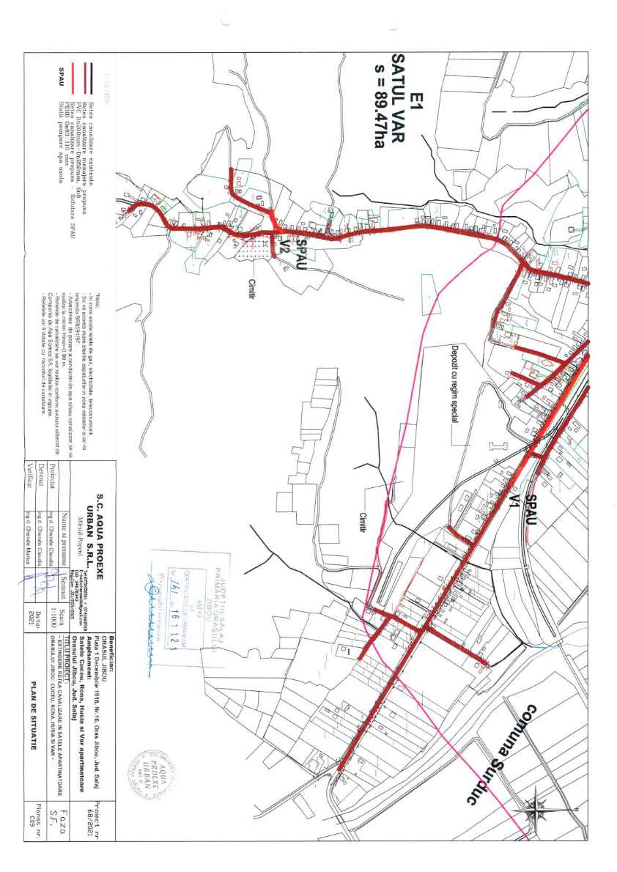

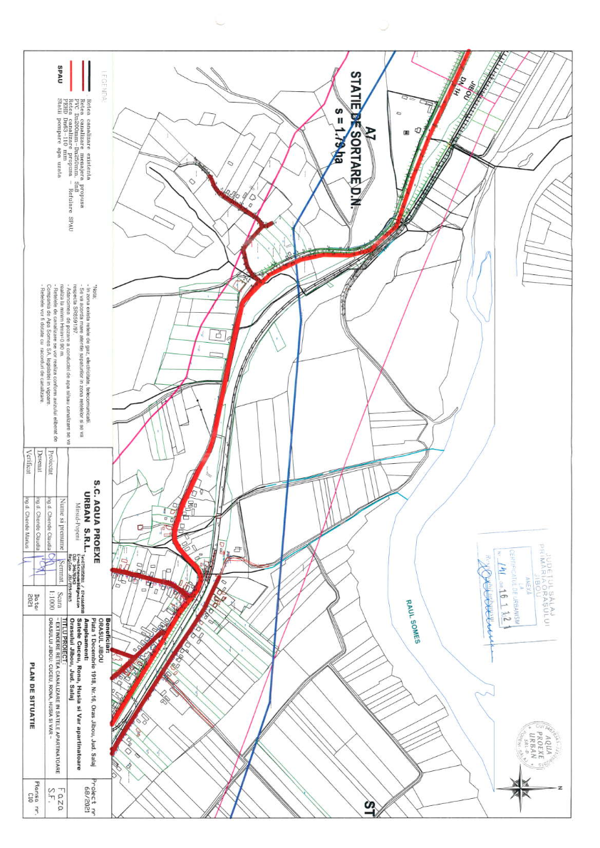

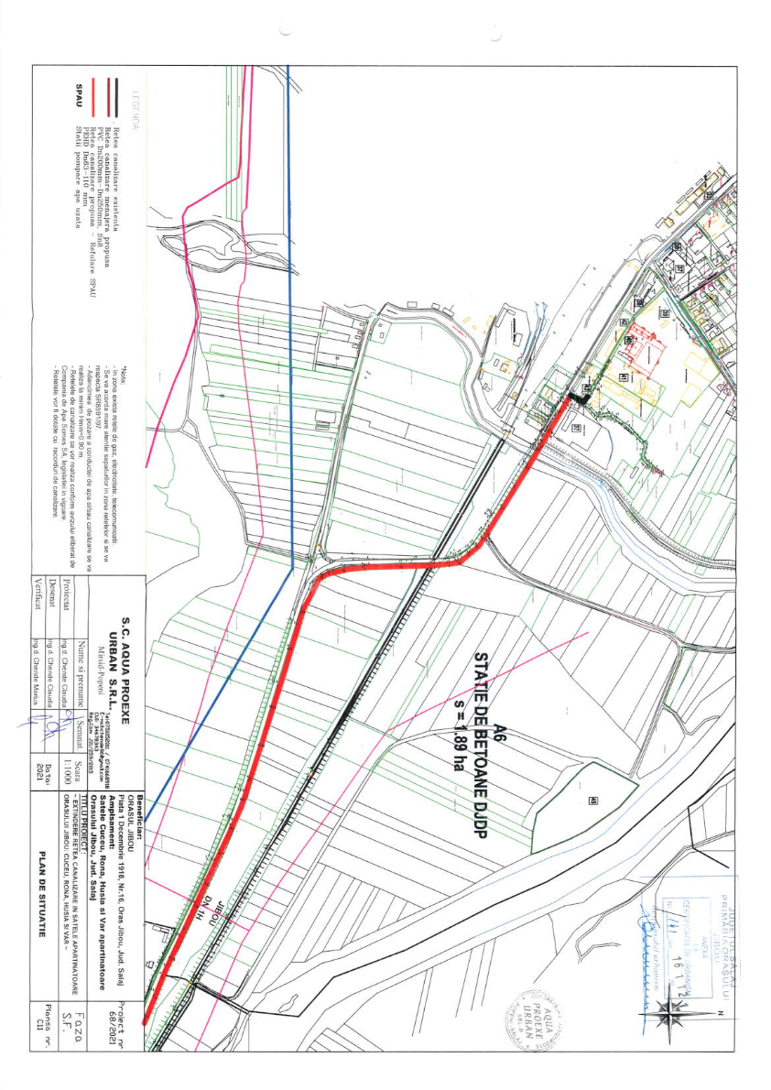

XII.2. SCHEMELE-FLUX PENTRU PROCESUL TEHNOLOGIC ŞI FAZELE ACTIVITĂŢII, CU

INSTALAŢIILE DE DEPOLUARE
Nu e cazul.

XII.3. SCHEMA-FLUX A GESTIONĂRII DEŞEURILOR
Nu e cazul.

XII.4. ALTE PIESE DESENATE, STABILITE DE AUTORITATEA PUBLICĂ PENTRU PROTECŢIA MEDIULUI.
Nu e cazul
XIII. PENTRU PROIECTELE CARE INTRA SUB INCIDENTA PREVEDERILOR ART.28 DIN ORDONANTA DE URGENTA A GUVERNULUI NR.57/2007 PRIVIND REGIMUL ARIILOR NATURALE PROTEJATE , CONSERVAREA HABITATELOR NATURALE , A FLOREI SI FAUNEI SALBATICE, APROBATA CU MODIFICARI SI COMPLETARI PRIN LEGEA 49/2011, CU MODIFICARILE SI COMPLETARILE ULTERIOARE
- proiectul propus intra sub incidenta art.28 din Ordonanta de urgenta a Guvernului nr.57/2007 privind regimul ariilor naturale protejate, conservarea habitatelor naturale, a florei si faunei salbatice, aprobata cu modificari si completari prin Legea nr.49/2011, cu modificarile si completarile ulterioare;

XIII.a) DESCRIEREA SUCCINTA A PROIECTULUI SI DISTANTA FATA DE ARIA NATURALA PROTEJATA DE INTERES COMUNITAR PRECUM SI COORDONATELE GEOGRAFICE (STEREO 70) ALE AMPLASAMENTULUI PROIECTULUI.
Prezenta documentaţie este întocmită conform conţinutului cadru şi metodologiei stipulate în H.G. nr. 907/2016
Documentatia prevede proiectarea reţelei de canalizare apa uzata menajeră în localitatile Cuceu, Var, Rona si Husia.

- râul Someș: II.1.000.00.00.00.0 de la punctul (X=370578.159 Y=644745.386) la punctul (370379.305 Y=644737.059)
- râul Agrij II.1.049.00.00.00.0 de la punctul (X=369225.944 Y=640240.962) la punctul (X=369156.817 Y=640282,486)
- si va supratraversa râul Valea Apa Sărată: II.1.050.00.00.00.0 de la punctul (X= 364126,307 Y=641042.984) la punctul, (X=370379.305 Y=644737.059)

b)NUMELE SI CODUL ARIEI NATURALE PROTEJATE DE INTERES COMUNITAR;
Proiectul propus a fi implementat în județul Sălaj, satele Rona, Husia, Cuceu aparținătoare orașului Jibou se suprapune parțial cu suprafața ariilor naturale protejate ROSPA0114 Cursul Mijlociu al Someșului și ROSCI0435 Someșul între Rona și Țicău.

c) PREZENTA SI EFECTIVELE /SUPRAFETELE ACOPERITE DE SPECII SI HABITATEDE INTERES COMUNITAR IN ZONA PROIECTULUI;
Proiectul propus nu reduce suprafața habitatelor și numărul speciilor de importanță națională și europeană din zonele vizate și nu conduce la fragmentarea sau deteriorarea habitatelor.

d) SE VA PRECIZA DACA PROIECTUL PROPUS NU ARE LEGATURA DIRECTA CU SAU NU ESTE NECESAR PENTRU MANAGEMENTUL CONSERVARII ARIEI NATURALE PROTEJATE DE INTERES COMUNITAR;
Nu este cazul
e) SE VA ESTIMA IMPACTUL POTENTIAL AL PROIECTULUI ASUPRA SPECIILOR SI HABITATELOR DIN ARIA NATURALA PROTEJATA DE INTERES COMUNITAR;
Proiectul nu influiențează negativ factorii care determină menținerea stării favorabile de conservare a habitatelor și speciilor de importanță națională și europeană.

f) ALTE INFORMATII PREVAZUTE IN LEGISLATIA IN VIGOARE;
Nu este cazul.
XIV. PENTRU PROIECTELE CARE SE REALIZEAZA PE APE SAU AU LEGATURA CU EPLE, MEMORIUL VA FI COMPLETAT CU URMATOARELE INFORMATII, PRELUATE DIN PLANURILE DE MANAGEMENT BAZINALE, ACTUALIZATE;
Proiectul propus intra sub incidenta prevederilor art.48 si 54, din Legea apelor nr.107/1996, cu modificarile si completarile ulterioare, titularul are obligatia solicitarii avizului de gospodarire a apelor la autoritatea competenta in domeniul gospodaririi apelor, in conformitate cu prevederile legislatiei specific din domeniul gospodaririi apelor.

XIV.1. LOCALIZAREA PORIECTULUI:
Bazinul hidrografic: Someș-Tisa
- cod cadastral râul Someș: II.1.000.00.00.00.0
- cod cadastral râul Agrij II.1.049.00.00.00.0 afluent de stânga a râului Someș
- cod cadastral pârâul Valea Sărată: II.1.050.00.00.00.0 - afluent de stânga a râului Someș
- judeţul: Sălaj
- localități pe amplasament: satele Cuceu, Rona, Husia, Var - aparținătoare UAT Jibou
- coordonator hidro-edilitar de zonă: A.N. Apele Romane - Administraţia Bazinală de Apă Someș-Tisa
Conform planșelor tehnice anexate, traseul conductei va subtraversa următoarele cursuri de apă conform coordonatelor:
- râul Someș: II.1.000.00.00.00.0 de la punctul (X=370578.159 Y=644745.386) la punctul (370379.305 Y=644737.059)
- râul Agrij II.1.049.00.00.00.0 de la punctul (X=369225.944 Y=640240.962) la punctul (X=369156.817 Y=640282,486)
- si va supratraversa râul Valea Apa Sărată: II.1.050.00.00.00.0 de la punctul (X= 364126,307 Y=641042.984) la punctul, (X=370379.305 Y=644737.059)

XIV.2. INDICAREA STARII ECOLOGICE /POTENTIALULUI ECOLOGIC SI STAREA CHIMICA A CORPULUI A CORPULUI DE APA DE SUPRAFATA ; PENTRU CORPUL DE APA SUBTERAN SE VOR INDICA STAREA CANTITATIVA SI STAREA CHIMICA A CORPULUI DE APA;
Nu este cazul

XIV.3. INDICAREA OBIECTIVULUI /OBIECTIVELOR DE MEDIU PENTRU FIECARE CORP DE APA IDENTIFICAT , CU PRECIZAREA EXCEPTIILOR APLICATE SI A TERMENELOR AFERENTE , DUPA CAZ;
Nu este cazul

XV. CRITERIILE PREVAZUTE IN ANEXA NR.3 LA LEGEA PRIVIND EVALUAREA IMPACTULUI ANUMITOR PROIECTE PUBLICE SI PRIVATE ASUPRA MEDIULUI SA IAU IN CONSIDERARE, DACA ESTE CAZUL , IN MOMENTUL COMPILARII INFORMATIILOR IN CONFORMITATE CU PUNCTELE III-XIV;
Dupa examinarea proiectului in functie de criteriile mentionate in anexa se poate aprecia ca proiectul nu necesita efectuarea evaluarii impactului asupra mediului.

Semnatura si stampila titularului, Intocmit,
Primaria Orasului Jibou prin reprezentant AQUA PROEXE URBAN SRL
Primar: Ing.Ghiurco Dan ing.d.Chende Claudia

